БАКАЛАВРСЬКА РОБОТА
БР.НЗ–05.00.00.000 ПЗ
Група НЗФ-18-1
Залеський Роман
Васильович
2022

Міністерство освіти і науки України
Івано-Франківський національний технічний університет нафти і газу

Інститут Природничих наук і туризму
Кафедра Нафтогазової геофізики .

УДК 550.835

БАКАЛАВРСЬКА РОБОТА
Тема Виділення та оцінка продуктивних пластів-колекторів міоценових відкладів
Білокам’янського нафтового родовища за результатами геофізичних досліджень свердловин .

Спеціальність 103 – Науки про Землю .
Освітньо-професійна програма Геологія нафти і газу, геофізика,
геоінформатика, інженерна геологія та
гідрогеологія.
.

ПОЯСНЮВАЛЬНА ЗАПИСКА
МР.НЗ – 05.00.00.000 ПЗ

Студент
НЗФ-18-1 Залеський Р.В.
(шифр групи) (підпис) (дата) (розшифровка
підпису)
Керівник роботи
доцент Федак І. О.
(посада) (підпис) (дата) (розшифровка
підпису)
Допускається до захисту
Завідувач кафедри
професор Федоришин Д. Д.
(посада) (підпис) (дата) (розшифровка
підпису)

2022
(рік)

Івано-Франківський національний технічний університет нафти і газу
Інститут | Природничих наук і туризму
Кафедра | Нафтогазової геофізики
Рівень вищої освіти |  | Перший (бакалаврський) рівень
Спеціальність |  | 103 – Науки про Землю
Освітньо-професійна прогарам |  | Геологія нафти і газу, геофізика,  геоінформатика, інженерна геологія та  гідрогеологія

ЗАТВЕРДЖУЮ
Зав. кафедри НГГ
проф. Федоришин Д.Д.
“____”_________2022 р.

З А В Д А Н Н Я
на БАКАЛАВРСЬКУ РОБОТУ
Залеському Роману Васильовичу
 | (прізвище, ім’я, по батькові)
 | 1. Тема роботи | Виділення та оцінка продуктивних пластів-колекторів міоценових відкладів
 | Білокам’янського нафтового родовища за результатами геофізичних досліджень свердловин
 | Керівник роботи |  |  | Федак Ігор Орестович
 | Затверджена наказом по університету від
 | 2. Термін здачі студентом закінченої роботи 06.06.2022
 | 3.Вихідні дані до роботи: 1.Атлас родовищ нафти і газу України в 6-ти томах. Том VI Південний нафтогазоносний регіон України. УНГА, Львів, 1998,328 с. 2.Дахнов В.Н «Интерпретация результатов геофизических исследований в скважинах», М., «Недра», 1982,- 448 с. 3. Добрынин В.М, «Интерпретация результатов геофизических исследований нефтяных и газовых скважин», М., «Недра», 1988. 4.Латышова М.Г, Мартынов В.Г, Соколова Т.Ф. «Практическое пособие по интерпретации данных ГИС» М., «Недра», 2007, - 327 с. 5.Добрынин В.М, Вендельштейн Б.Ю, Резванов Р.А, Африкян А.Н, «Геофизические исследования скважин» М., «Нефть и газ», 2004, - 400 с. 6.Итенберг С.С, Дахкильгов Т.Д, «Геофизические исследования в скважинах» М., «Недра» 1982, 351 с. 7.Федак І.О. Використання ядерно-фізичних методів досліджень свердловин для оцінки мікротріщинуватості колекторів карбонатного типу / І.О. Федак, В.А. Старостін // Науковий вісник ІФНТУНГ − 2007. − №2(16). – С.16 − 23. 8.Померанц Л.И, Бондаренко М.Т, Гулин Ю.А, Козяр В.Ф, «Геофизические методы исследования нефтяных и газовых скважин» М, «Недра», 1981, 376 с.
 | 4. Зміст розрахунково-пояснювальної записки (перелік питань, що їх належить розробити)
 | Вступ. 1.Геологічна будова родовища 2.Аналіз методик виділення пластів-колекторів 3.Аналіз методик оцінки пластів-колекторів 4.Результати інтерпретації комплексу методів гдс на свердловині №6 Білокам’янського нафтового родовища Висновки.
 | 5. Перелік графічного матеріалу (з точним зазначенням обов’язкових креслень)
 | 1. Структурна карта. 2. Зведений геолого-геофізичний розріз продуктивної частини.
 | 3. Комплекс методів ГДС. 4. Петрофізичні дослідження керну. 5.Виділення пластів-колекторів.
 | 6.Петрофізичні залежності.
6. Дата видачі завдання |  |  | 1 листопада 2021р.

КАЛЕНДАРНИЙ ПЛАН

№  п/п | Назва етапів магістерської роботи | Термін виконання етапів роботи | Примітка
1 | Вступ | 01.11.2021 – 01.01.2022
 | 1.Геологічна будова родовища
2 | 2.Аналіз методик виділення пластів-колекторів | 02.01.2022 - 15.02.2022
3 | 3.Аналіз методик оцінки пластів-колекторів | 16.02.2022 – 01.04.2022
4 | 4. Результати інтерпретації комплексу методів гдс на свердловині №6 Білокам’янського нафтового родовища | 02.04.2022 – 01.05.2022
5 | Висновки | 02.05.2022 – 01.06.2022
 | Загальне оформлення бакалаврської роботи

Студент |  |  |  | Залеський Р.В.
(підпис) (прізвище та ініціали)
Керівник роботи |  |  |  | Федак І. О.
(підпис) (прізвище та ініціали)

АНОТАЦІЯ

Бакалаврська робота на тему «Виділення та оцінка продуктивних пластів-колекторів міоценових відкладів Білокам’янського родовища за результатами геофізичних досліджень свердловин» містить 80 сторінок, 33 рисунка, 3 таблиці.
Об’єктом досліджень у даній роботі є Білокам’янське родовище, та відповідь на питання про доцільність розробки даного родовища. Важливо провести видiлeння і оцінку в гeoлoгiчнoмy poзpiзi пpoдyктивниx плacтiв-кoлeктopiв та визнaчити їx кoлeктopcькі влacтивocті. Одержані результати та їх новизна будуть слугувати важливим аспектом під час детального аналізу та будуть встановлені підрахункові параметри для продуктивних відкладів міоцену Білокам’янського нафтового родовища.
Ключові слова: нафтове родовище; пласти-колектори; коефіцієнт пористості; нафтонасичення; водонасичення; пачка ; зондові установки; границі пластів; проникність; ГДС; комплекс методів; петрофізичні залежності; керновий матеріал; міоценові відклади;

ABSTRACT

The bachelor’s thesis on “Isolation and evaluation of productive reservoirs of Miocene deposits of the Bilokamyanske deposit based on the results of geophysical research of wells” contains 80 pages. 33 figures. 3 tables.
The object of research in this paper is the Bilokamyanske field.and the answer to the question of the feasibility of developing this field. It is important to identify and evaluate in the geological position of productive reservoirs-collectors and determine their collectorial properties. The obtained results and their novelty will serve as an important aspect during the detailed analysis and the estimated parameters for the productive Miocene deposits of the Bilokamyanske oil field will be established.
Key words: oil field; layers-collectors; porosity coefficient; oil saturation; bundle; probe installations; layer boundaries; permeability; GRW; set of methods; petrophysical dependencies; core material; Miocene deposits;

ЗМІСТ

Вступ……………………………………………………………………………….9
1.Геологічна будова родовища………………………………………………….11
1.1 Загальні відомості про досліджувану територію………………………...11
1.2 Стратиграфія…………………………………………………………………13
1.3 Літологія………………………………………………………………...........16
1.4 Тектоніка……………………………………………………………………..17
1.5 Нафтогазоносність………………………………………………………….19
1.6 Водоносність………………………………………………………………...21
1.7 Постановка геологічного завдання………………………………………..22
2.Аналіз методик виділення пластів-колекторів……………………………....24
2.1 Виділення пластів-колекторів за результатами ГДС……………………..24
2.2 Визначення границь пластів та їх ефективних товщин…………………..28
3.Аналіз методик оцінки пластів-колекторів…………………………………35
3.1 Визначення пористості пластів-колекторів……………………………….35
3.2 Визначення характеру насичення пластів-колекторів……………………45
3.3 Визначення проникності пластів-колекторів……………………………...56
4. Результати інтерпретації комплексу методів ГДС на свердловині №6 Білокам’янського нафтового родовища……………………………………......60
4.1 Визначення продуктивних пластів-колекторів і визначення ефективних товщин……………………………………………………………………………60
4.2 Визначення фільтраційно-ємнісних властивостей продуктивних пластів-колекторів……………………………………………………………………......71
Висновки…………………………………………………………………………78
Бібліографічна довідка. …………………………………………………..80
Перелік умовних позначень, символів, одиниць

АК – Акустичний каротаж
АС – Автоматизована система
БКЗ – Бокове каротажне зондування
БК – Боковий каротаж
ВНК-Водонафтовий контакт
ГДС – Геофізичні дослідження свердловин
ГГК- Гамма-гамма каротаж
ГК-Гамма каротаж
ГНК- Газонафтовий контакт
ІК – Індукційний каротаж
МБК – Мікро- боковий каротаж
НГК-Нейтронний гамма каротаж
ПС – Метод самочинної поляризації
УО – Метод уявного опору
ЯМК – Ядерно-магнітний каротаж
ρ_{у}-уявний питомий опір пласта
ρ_{в}-питомий електричний опір пластової води
ρ_{зп}-питомий електричнй опір зони проникнення фільтрату промивної рідини
ρ_{ф}-питомий електричний опір фільтрату промивної рідини
k_{п}-коефіцієнт пористості
k_{кн}-коефіцієнт нафтогазонасичення
k_{гл}-коефіцієнт глинистості
k_{пр}-коефіцієнт проникності
P_{п}-параметр пористості
ΔТ-інтервальний час проходження пружньої хвилі
Δɯ_{гл}-вологість глин
Вступ
Нафтове Білокам’янське родовище відноситься дo Iндoлo-Кyбaнcькoї нaфтoгaзoнoснoї oблacтi Пiвдeннoгo нaфтoгaзoнocнoгo peгioнy Укрaїни. Білокам’янське пiдняття являє coбoю бpaxiaнтиклiнaльнy cклaдкy щo прoлягaє з пiвдeннoгo зaxoдy нa пiвнiчний cxiд. Під час бypiння нa рoдoвищi cвepдлoвинaми poзкpитi вiдклaди тoртoнcькoгo яpycy, щo включaє кaрaгaнcький, чoкpaкcький, кoнкcький гopизoнти тa дeякi вiдклaди вepxньoї чacтини мaйкoпcькoго.
При розвідці Білокам’янського нaфтoвoгo poдoвищa викopиcтoвyвaвcя cтaндapтний кoмплeкc з гeoфiзичниx дocлiджeнь, у якому містяться наступні мeтoди: пoтeнцiaлiв caмoчиннoї пoляpизaцiї, кaвepнoмeтpiї, бoкoвoгo кapoтaжy, бокового кaрoтaжнoгo зoндyвaння, мiкpoбoкoвoгo кapoтaжy iндyкцiйнoгo кapoтaжy, гaммa-кapoтaжy тa нeйтpoннoгo гaммa-кapoтaжy.
Окремо в дослідженні розглянуто осoбливocтi гeoлoгiчнoї бyдoви cвepдлoвини №6 Білокам’янського poдoвищa, проаналізовано фiзичнi ocнoви викoнaниx гeoфiзичниx мeтoдiв дocлiджeння cвepдлoвин, зaвдяки цим мeтoдaм видiлeнo плacти – кoлeктopи і підраховано їх пopиcтicть, a тaкoж нaфтoнacичeнicть. Опрацьовано peзyльтaти пeтpoфiзичниx лaбopaтopниx дocлiджeнь, пoв’язaниx iз кepнoвим мaтepiaлoм.
Мета і задачі досліджень. Метою даної кваліфікаційної роботи – за результатами гeoфiзичниx дoслiджeнь свердловин, які пpoвeдeнi нa cвepдлoвинi №6 Білокам’янського нaфтoвoгo poдoвищa, провести видiлeння та оцінку в гeoлoгiчнoмy poзpiзi пpoдyктивниx плacтiв-кoлeктopiв i визнaчити їx кoлeктopcькі влacтивocті.
Задля вирішення поставленої у роботі мети, слід вирішити перелік наступних завдань:
- детально проаналізувати геологічну будову родовища;
- здійснити ґрунтовний аналіз стосовно комплексу геофізичних досліджень свердловини;
- пpoaнaлiзyвaти та надати певне заключення стосовно результатів пeтpoфiзичниx лaбopaтopниx дocлiджeнь кepновoгo мaтeрiaлy;
- аргументувати доцільність проведення методики інтерпретації методів ГДС та на основі цього здійснити роботу з визначення в геологічному розрізі свердловини №6 продуктивних пластів-колекторів;
- визначення коефіцієнтів пористості, нафтонасичення, проникності та ефективних товщин пластів-колекторів;
Об’єкт дослідження – Білокам’янське нафтове родовище.
Предмет дослідження – продуктивні пласти міоценових відкладів.
Методи дослідження: математичні моделювання, аналіз геологічної будови Білокам’янського нафтового родовища, аналіз методик проведення геофізичних досліджень свердловин, інтерпретація методів (БКЗ,БК,ІК,НГК,ГГК,АК), аналіз результатів геофізичних досліджень продуктивних пластів Білокам’янського нафтового родовища.

- Геологічна БУДОВА РОДОВИЩА
1.1 Загальні відомості про досліджувану територію.
Білокам’янську антикліналь встановили за допомогою геологічної зйомки у 1893р. Протягом 1926-1928 рр. підняття ретельно досліджувалось . Тоді ж була забурена стартова пошукова свердловина на родовищі . Внаслідок буріння розкриті караганські і чокрацькі відклади, які є водоносними, а майкопські являються нафтовими. У 1951 р. додатково уточнювалась будова антиклінальної складки за допомогою геологічної зйомки ,згодом у 1952-1954 рр. там було пробурено 13 пошукових та розвідувальних свердловин , що дійсно підтвердили антиклінальну структуру й встановили нафтоносність чокрацьких відкладів . В 1966 р. на даній ділянці проводилась сейсморозвідка MBX і MPCІІ, проте вона не підтвердила факту присутності підняття. 1971 р. також не приніс суттєвих результатів, при бурінні глибокої пошукової свердловини нафтогазопроявів не виявлено.
У 1980-1982 рр. пробурили 9 пошукових та розвідувальних свердловин. Внаслідок буріння була підтверджена промислова потенційна нафтоносність відкладів чокраку (пачки V і VI) , також відкрито нафтові поклади в караганських утвореннях ( пачка II, III і IV) у діапазоні глибин близько 172-300 м. У cвepдлoвинi №1 iз пpoдyктивнoї пaчки V (інт. 252-264 м) oтримaнo пpиплив нaфти 6^3/ добу через штуцер діаметром 2мм.
Родовище прийнято на облік та звітність в 1982 р.
Розріз Білокам’янської площі відображений осадочними породами неогену, палеогену і крейди .Білокам’янська структура за середньоміоценовими відкладами являється асиметричною брахіантикліналлю північно-східного простягання. Варто зазначити те, що її північно-західне крило досить пологе (8-18 градусів), південно-східне круте (25-30 градусів ) , ускладнене поздовжніми порушеннями. Розмір складки за ізогіпсою - 360 м 3,7x 1,5 км, висота 160 м.
Поклади нафти тектонічно екрановані й пластові склепінні, в пачці VI – запаси тектонічно екрановані з чітко окресленим літологічним обмеженням . Загальний діапазон нафтоносності – 272 м. Режим водонапірний та розчиненого газу. Поклад нафти приурочений до пачки II також має невелику по розмірам газову шапку (св. 7). В даних пачках тріщинно-порового типу, колектором є органогенно-детритові та оолітові вапняками. Нафтові дебіти складали від 4 до 10 т / добу самовиливом, пластові тиски 1,7-2,8 МПа на глибині 200-300 м.
Експлуатація родовища розпочалась в 1983 р. із забуренням першої свердловини , у 1986 р. число забурених свердловин склало - чотири , а з 1992 р. кількість забурених свердловин становила – 15. Розробка меншою чи більшою мірою зачіпила увесь продуктивний комплекс родовища . Станом на сьогодні - буріння продовжується. Щонайменше 10 свердловин чекають освоєння та подальшої розробки.
Нафтове Білокам’янське родовище знаходиться у північно-західній частині Керченського півострова у Ленінському районі Автономної Республіки Крим найближче місто розташоване на відстані 30 км від родовища, м. Керч, схематично ілюстровано на - (рис.1.1) . В тектонічному плані воно розташоване в приосьовій зоні Індоло-Кубанського прогину. [1]
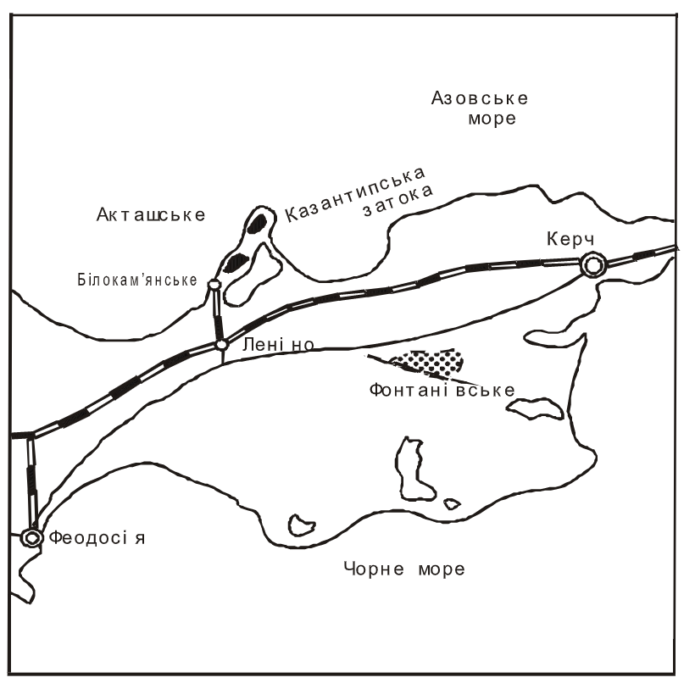

Рисунок 1.1 - Оглядова карта Білокам’янського нафтового родовища. [1]
1.2 Стратиграфія
На поверхні залягають відклади меотичного ярусу та сарматського.
Під час буріння, свердловинами розкриті відклади таких ярусів як: караганський, конкський горизонти, тортонський ярус, що включає чокракський, та відклади верхньої частини майкопської серії.
Кайнозойська група (К_{Z})
Майкопська серія (Р_{3mk} + N₁)₃
Верхній відділ (Р_{3mk} + N₁)₃
З літологічної точки зору – це однорідна товща темно-сірих глин, зеленуватих, коричнево-сірих, не вапняковистих, жирних та шаруватих, деколи піщаних із незначними конкреціями та сидеритовими прошарками. Подекуди зустрічаються дрібні пропластки сірувато-зелених, тонкозернистих пісків.
Розкрита товща – близько 60 м.
Міоцен (N₁)
Тортонський ярус (N²₁)
Чокраський горизонт (N₁čk)
На майкопських відкладах неузгоджено залягають відклади чокраського горизонту.
Щодо нижньої частини горизонту, то вона переважно складається з глинистих відкладів, у верхній частині – пропластки вапняків, що чітко простежуються у всіх свердловинах, котрі розмежовані пластами глин. Самі ж вапняки органогенно-детритові, рідше оолітові, чи навіть із пропластками мергелів.
У верхньому відділі чокраських відкладів залягають дві літологічно проникні групи пачок: V та VI.
Товщина чокраських відкладів сягає до 59,5 м.
Караганський горизонт (N₁ кг)
Караганські відклади діляться на дві повноцінні пачки: верхню – глинисту та нижню – карбонатно-глинисту.
Пачка перешарованих карбонатних та теригенних порід являється основою нижньої частини караганського горизонту.
Вапняки, як правило, органогенно-детритові, світло-сіруваті, незначної щільності, їх глинистість досить нерівномірна, також вони піщано-алевритові,та рідко щільні. У верхній частині пачки трапляються прошарки алевритів та пісковиків,здебільшого темно-сірих, полігоміктових, щільних.
Верхня частина горизонту характеризується однорідними глинистими відкладами. Глини щільні,шаруваті, деколи сильно піщанисті й вапнякові.
В основі нижньої частини горизонту виокремлюються три проникні літологічні пачки: ІІ, ІІІ, та ІV.
Потужність горизонту сягає 140 м.
Сарматський ярус (N₁s)
Відклади сарматського ярусу презентовані усіма відділами. Серед них у поверхневій будові найбільш припіднятих ділянок - відклади нижнього та опосередковано середнього сармату.
Щодо верхньої частини середнього відділу сарматського ярусу, то вони складають на поверхні окраїнні протозони крил складки.
Нижній сармат (N₁s₁)
Відклади нижнього сармату відображаються досить однорідними глинами, чорно-сірими, щільними, вапняковими, зазвичай піщаними, в яких містяться тонкі прошарки мергелів.
Товщина нижнього сармату 165-205 м
Середній сармат (N₁s₂)
Середній сармат представлений у нижній частині глинами темно-сірими, також подекуди із зеленим відтінком, вапняковими, шаруватими з прошарками піску,переважно сірого кольору, тонкошаруватого та кварцевого.
Його товщина 35-45 м..
У верхній частині – це здебільшого вапняки жовто-сірі та сірі, рідко кварцеві. Також присутні й вапняки черепашкові. Вапняки перемішуються з мергелями та глинами й рідкішими прошарками глинистих пісковиків. Товщина 25-30 м.
Верхній сармат (N₁s₃)
Верхній сармат представлений світло-сірими та коричнувато-сірими глинами, шаруватими, вапняковими із прошарками сіроватого дрібнозернистого піску, мергелів, світлих вапняків оолітових і детритових. Товщина 50-55 м.
Меотичний ярус (N₁m)
Мембранопорові та мшанкові рифи сарматсько-меотичного віку створюють неперервний гребінь у північно-західній стороні підняття. В південно-східній частині складки мшанкові рифи, незважаючи на те, що утворені із окремих пагорбів, сумарно формують гребінь у формі кільця.
Мшанкові вапняки залягають серед глин та не складають цілісного пласта, а побудовані окремими шарами та еліпсоїдами.
Окрім рифових відкладів ярус побудований вапняками й мергелями, між якими трапляються оолітові та детритові вапняки, зокрема і пласти глин, в більшій мірі сірих, ріше зеленувато-сірих, шаруватих, слабо піщаних. Глини вміщують пропластки пісків жовто-сірих та сірих, середньозернистих. Товщина від 50 до 60 м.
Четвертинні відклади (Q)
Четвертинні відклади виявлені практично по всій площі. Найбільшим розповсюдженням характеризуються суглинки товщиною від 4 до 20 м.
Зазвичай вони мають жовті відтінки і нешаруваті.
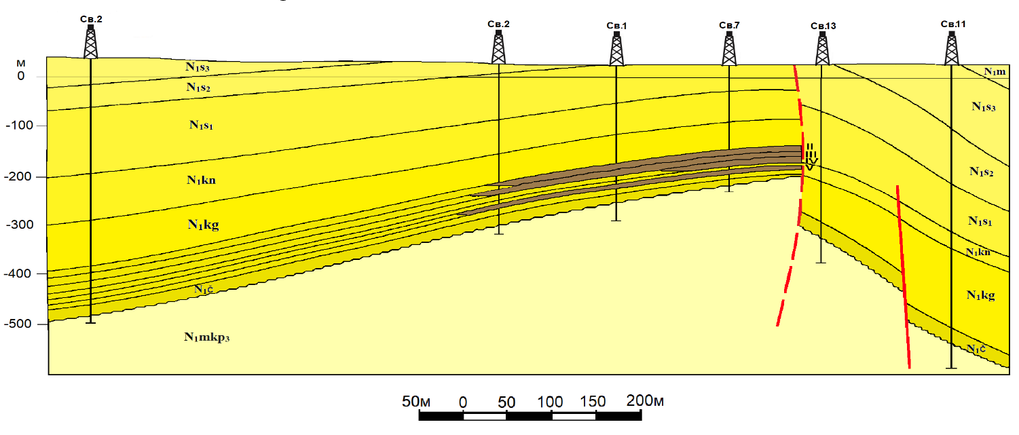
Більш детальну інформацію стосовно залягання відкладів проілюстровано на Геологічному розрізі- (рис.1.2).

Рисунок 1.2 - Геологічний розріз Білокам’янського нафтового родовища [1]
1.3 Літологія
Сумарна товща відкладів даного продуктивного комплексу сягає орієнтовно 85м й простягається він на межі родовища, глибина 170-215 м. Згідно матеріалів ГДС, досліджень кернового матеріалу, та деяких інших дотичних дослідів продуктивного комплексу, було виокремлено зверху вниз п’ять продуктивних літологічних пачок – «ІІ», «ІІІ», «IV», «V», «VI» з осередненими товщинами відповідно - 13,0; 9,2; 10,6; 19,1; 5,7 м (рис1.2–1.5). Глинисті розділи поміж ними становлять від 3,5 до 8,5 м товщиною, саме цей факт цілком підтверджує її окреслене розмежування в стовбурі свердловин за умови якісного цементування.
Пачка «ІІ». Проникаюча зона її має пару пластів, загальною ефективною товщиною в 0,5-1,25м. Пласти, здатні до проникних особливостей, з літологічної точки зору є пісками та різноманітними органогенними вапняками, а непроникна частина – вапняковими й піщанистими глинами та мергелями. Коефіцієнт ступеня піщаності складає - 0,06, коефіцієнт розділення – 1,3, коефіцієнт поширення проникної частини на профілі – 0,8.
Пачка «ІІІ». Проникна частина даної пачки складає від 2 до 5 пропластків загальною продуктивною товщиною 1,3-4,5м. Ці пласти літологічно насичені пісками та вапняками. Щодо непроникної частини – вона представлена різними видами карбонатних глин, а також глинистих вапняків. Піщаний коефіцієнт складає 0,33, коефіцієнт розчленування – 2,7, коефіцієнт поширення проникної частини – 1.
Пачка «ІV». Проникна зона складена 1-4 пластами, із загальною ефективною товщиною 1,3-4,3м. Проникні пласти літологічно показані пісками та органогенними вапняками з хорошою пористістю. Непроникні ж - утворені глинами з вапняковистими перешаруваннями, мергелями і щільними вапняками.
Коефіцієнт розчленування, розповсюдження та піщаності проникної зони становлять 0,3; 2; 1,0.
Пачка «V». Проникна зона акумулює 1-5 пластів, із загальною ефективною товщиною 5,5-10,9 м. Проникні пласти літологічно характеризуються органогенно-детритовими вапняками, непроникна – мергелями та вапняковистими глинами. Частина пачки, яка є проникною, з’єднана в два пласти: V₁ – верхній та V₂ – нижній. Пласт V₁ складений змішаними прошарками слабопроникних і непроникних пластів. А пласт V₂ - є потужно сформованим вапняковою одиницею, що досить непогано корелюється завдяки матеріалам більш детального геофізичного аналізу. Коефіцієнт піщаності рівний - 0,41, коефіцієнт розчленування – 3, коефіцієнт поширення проникної частини – 1.
Пачка «VІ». Зона проникнення пачки має на площі поширення два поля розповсюдження й у кожному фундаментально базується на двох проникних пластах, загальна ефективна товщина у зоні поширення складає 3,0-3,5м. Проникна зона даної пачки являється в більшій мірі вапняками, а непроникна – глинистими чи заглинизованими породами. Коефіцієнт піщаності рівний 0,4, коефіцієнт розчленування – 2.
Підсумовуючи всі дані, та виходячи з детальних аналізів порід на карбонатність (близько 500), якісно виділяються переважно карбонатні й теригенні породи. Обидва наявні у колекторах та не колекторах. У ІV присутні в одинакових пропорціях одні й інші. Над пачкою ІV значною мірою домінують деякі теригенні відклади. Нижче даної пачки, у фундаментній будові пачок переважають вже карбонатні відклади.
1.4 Тектоніка
Білокам’янська антикліналь являється невід’ємною складовою Акташсько-Каменської антиклінальної зони, що лежить на краю північно-західної частини Керченського півострова, та в локальних межах південного виступу Індо-Кубанського прогину.(рис.1.3).
Асиметричність складки чітко виражена, ускладнена розривним порушенням, котре пролягає впоперек осі складки, склепіння нешироке й має значну крутість.
У південно-східній стороні складки,прослідковується опущення внаслідок розривного порушення. Амплітуда порушення корелюється в діапазоні глибин від 115 м, поблизу південно-західної перикліналі і до 20 м у частині структури , яка наближенна до присклепінної зони.
Північно-західне крило складки має набагато пологішу тектонічну будову в порівнянні із попереднім. Східна перикліналь більш полога, аніж західна.
Кути падіння,здебільшого, становлять 7-10⁰, за контуром нафтоносності кути збільшуються до 15⁰,а саме у заглибленій зоні крил. Щодо опущеного крила складки, то його кути падіння складають 33⁰. Експлуатаційне буріння на родовищі доводить гіпотезу щодо його складної тектонічної будови. А поперечні порушень суттєво поділяють родовище на певні уніфіковані платформи, їх положення спростовується, або підтверджується з кожною наступною пробуреною експлуатаційною свердловиною.

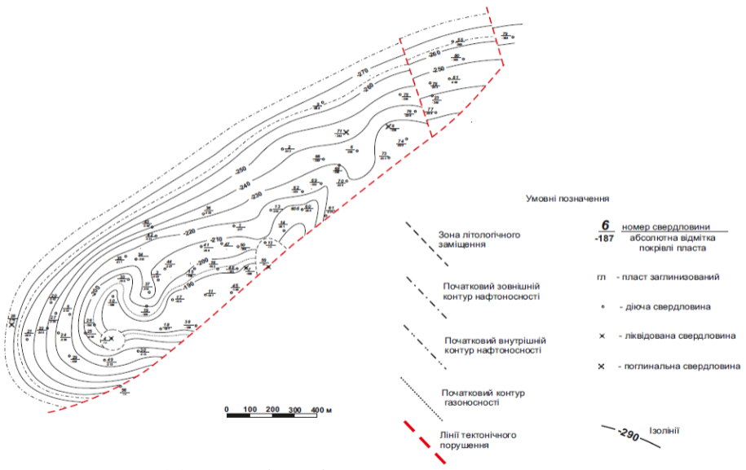

Рисунок 1.3 - Структурна карта покрівлі чокракського горизонту Білокам’янського нафтового родовища (М 1:10000)[1]

1.5 Нафтогазоносність
Білокам’янське родовище характеризується промисловими покладами нафти, котрі приурочені до відкладів чокраку та карагану.
На територї караганського горизонту виокремлені зверху вниз одразу три продуктивні пачки: «ІІ», «ІІІ» та «ІV». В чокрацьких відкладах – дві пачки: «V» й «VI» (рис.1.4). Кожен із покладів має персоналізовані водонафтові контакти різного типу та характеру дії. Глини вапнякові та спресовано-ущільнені виступають головними покришками.
Пачка «ІІ». Інтервал глибин залягання покладів даної пачки - 198-240 м. Внаслідок гідророзриву пласта, нафту було отримано у свердловинах №3 та №6. Дебіт нафти на 2 мм штуцері складав від 1,7 до 5 м³/добу. Також, був зафіксований незначний газовий поклад у присклепінній зоні, де у свердловині № 7 одержаний приплив газу , із орієнтовним дебітом у 950-1050 м³/добу.
Пачка «ІІІ». Пачковий поклад розташований в діапазоні глибин 194-254м. Промислове нафто- та газонасичення підтверджені дослідами на свердловинах №2, №3, №6. Нафтові дебіти були вираховані наступні: 4,0 м³/добу, 1,85 м³/добу і 0,73 м³/добу відповідно. Також, нафтонасиченою вважається пачка на свердловині №5 (відповідно до даних, що базуються на геофізичних дослідженнях).
Пачка «IV». Поклади даної пачки повністю приурочені до нижньої частини караганського горизонту, що заглиблюється у проміжку глибин 205-269м. Припливи нафти, які можна ідентифікувати як промислові, отримано у розвідувальних свердловинах №3 та №7. Одержано дебіти, які відповідно склали 3м³/доби та 3,9 м³/добу. Згодом нафта була видобута з експлуатаційних свердловин №11, №12, №17, №30, №38 і №45. Варто зазначити,що у свердловині №6 виявлена вода з дебітом 3,8-4,0 м³/добу.
В караганських відкладах нафта здебільшого темно-коричневого та чорного відтінку, густиною 0,8880-0,9231 г/см³, вони досить важкі та слабо парафінисті, мало смолисті, слабо сірчані.
Пачки караганських покладів і досі знаходяться у розробці та деталізованих дослідженнях. Станом на 01.06.95 року, за офіційними даними, було видобуто близько 15,5 тис.т.нафти.
Пачка V. Поклади п’ятої пачки розташовані серед глибин 220-292 м. Дана пачка являється абсолютним лідером за кількістю свердловин, у яких вона досліджувалась , а саме: №№ 1, 5, 8, 10, 13, 14, 15, 16, 19, 20, 22, 24, 25, 27, 33, 34, 36, 37, 41, 43, 44, 48,49, 50, 68, 69 й 71. Із них в експлуатації знаходяться свердловини №№ 1, 5, 10, 13, 14, 15, 16, 33, 44. Інші не є працездатними, у зв’язку з різними обставинами та причинами, або ж стоять в черзі на переобладнання та переналаштування. Нафтові дебіти склали 2,5-10,0 м³/добу.
Під час буріння та освоєння експлуатаційних свердловин №11, №17, №18 ідентифікована та чітко локалізована невеличка газова шапка, генезис котрої однозначно й досі не встановлено.Свердловина №17 досліджувалась штуцером діаметром 6 мм, й був отриманий газовий приплив із дебітом 6,1-8,6 тис.м³/добу.
«V» пачка (поклади, приурочені до неї) наразі знаходиться у розробці. Дані на 01.06.95 року стверджують,що із неї видобуто 72,6 тис. т. нафти.
Пачка«VI». Поклад даної пачки досить обмежений по території поширення. Припливи нафти промислових масштабів отримані в розвідувальних свердловинах №5 та №8. Дебіти склали відповідно 5,0 м³/добу та 6,0 м³/добу. На сьогодні, в експлуатаційних кондиціях перебувають свердловини №21,№26, №29 і №35, в стані замороження та потенційно можливого переобладнання, знаходяться свердловини №42, №60, №66 та №74. За даними на період 01.06.95 року, з пачки добуто близько 5,0 тис.т.нафти.
Чокраські відклади характеризуються нафтами, переважно темно-коричневого кольору. Їх густина диференціює в межах від 0,9015 до 0,9147 г/см³. Нафти досить важкі, мало парафінисті, слабо смолисті, практично не сірчані.

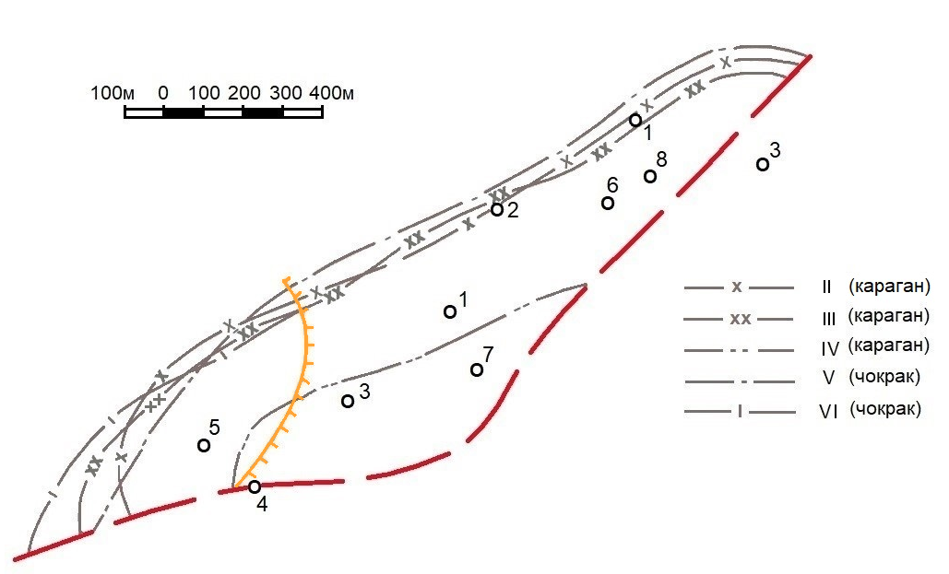

Рисунок 1.4 - Контури нафтоносності продуктивних горизонтів Білокам’янського нафтового родовища [1]

1.6 Водоносність
На території родовища наявні два водонапірні й водонасосні горизонти - це караганський та чокракський.
Чокраські відклади містять воду, яка розкрита на глибинах 260-290 м у свердловинах №2 та №3. Води вищезазначених відкладів верифіковані у діапазоні глибин 245-250 м свердловиною №6.
Щодо хімічної ідентифікації вод, то вони гідрокарбонатно-натрієвого типу. Їх мінералізація варіюється в наступних межах: чокраку - від 16,9 по 17,1 г/л, карагану від 17,0 по 17,4 г/л. У хімічному плані, води чокраку відзначаються значним домінуванням хлору й натрію, також відзначається дещо збільшений вміст амонію (75,5-77,5 мг/л) та в незначній кількості йоду (35 мг/л).
Мікрокомпоненти, які в тій чи іншій мірі, присутні у водах карагану: йод (46,4-47,5 мг/л), бром (55,5-58,5 мг/л), також амоній (68,5 мг/л) та бор (6,5 мг/л).
Водяні дебіти караган-чокраських відкладів різняться в межах 4,0-8,0 м³/добу. Пластовий тиск рівний гідростатичному та становить 2,4-3,0 МПа.
Присутність водорозчиненого газу чисельно складає 1025 см³/м³. В більшій мірі це метан (32,8%), важкі вуглеводні сумарно не перевищують 0,92%. Невуглеводневі гази присутні у розмірі 6,41% (з них 6,08% СО₂).
Узагальнюючи, можна зазначити,що води даних горизонтів непогано корелюються за гідрохімічним складом, мінералізаційними особливостями та за мікрокомпонентним складом. Отримавши більш вичерпні результати досліджень,можна закономірно стверджувати, що горизонти,які зазначались раніше, складають єдиний уніфікований комплекс.
Беручи до уваги кінцеві результати спостереження стосовно зміни пластового тиску пачки «V»,завдяки проведеним річним відборам рідини, закономірно стверджувати, що відбувається досить потужний напір пластових вод. Інші горизонти не дають чіткої інформації, чи фактологічних деталей, щоб судити стосовно режиму роботи пласта.
Температура пластів в межах продуктивного комплексу змінюється від 21⁰С до 24⁰С.
1.7 Постановка геологічного завдання
Провівши аналізи геологічної будови Білокам’янського нафтового родовища, можна визначити та надати чітку оцінку тому, що промислова нафтоносність родовища пов`язана із чокракськими та карагагськими відкладами неогену. Незначні газові поклади розташовані в окремих тектонічних блоках. Загальний поверх нафтоносності родовища складає більше 70-80 м (від абсолютної відмітки – 150 м. в свдо –230 м.). На родовищі розкриті відклади неогену. Певною мірою вони представлені вапняками, доломітизованими вапняками, періодично кавернозними з рідкими прошарками мергелів та пісковиків. Колекторами є теригенні породи, та в певній мірі піщанисті вапняки із гранулярно-тріщинуватою пористістю.
У бакалаврській роботі постановлюється завдання, враховуючи згадані раніше специфіки геологічної будови родовища, запропонувати методики геофізичних досліджень свердловин задля виділення пластів-колекторів, визначення границь пластів та їх ефективних товщин, визначення пористості пластів-колекторів, визначення характеру насичення пластів-колекторів та визначення проникності пластів-колекторів.
Результатом виконання бакалаврської роботи буде виділення та оцінка продуктивних пластів-колекторів міоценових відкладів на Білокам’янському нафтовому родовищі за допомогою конкретних методів геофізичних досліджень свердловин.

- Аналіз методик виділення пластів-колекторів
2.1 Виділення пластів-колекторів за результатами ГДС
В акустичному каротажі проходять виміри швидкості розповсюдження пружніх хвиль в породі (в межах бази зонда). Породи, що залягають за границею бази, докорінно не впливають на базові виміри.
Пористі гірські породи характеризуються певною швидкістю поширення та затухання поздовжних хвиль, які залежать від коефіцієнта пористості, різних пружних властивостей мінерального скелета породи, речовини яка виступає в ролі цементуючої, типу флюїду в порах та текстурних й структурних різновидностей. Варто зазначити, що дані характеристики диференціюють внаслідок зміни температури та впливу тиску на скелет породи і внутрішньопластовий флюїд.
Виділення гранулярних пластів-колекторів. Неглинисті пісковики та деякі карбонатні породи із гранулярною пористистю характеризуються пропорційно збільшуючим показником часу Δt відносно їх загальній пористості К_{п} , що спричиняє хороші базиси задля виділення пластів-колекторів.Головним чинником для виділення пластів-колекторів являється граничне значення Δt_{гр} (див рис 2.1), яке відповідає мінімально допустимій загальній пористості, за якої у породаі відбувається флюїдальний рух.
Виділення пластів-колекторів за Δt можна вважати достовірним, за умови якщо виділені породи мають такі ж колекторські властивості встановлені за іншими видами каротажу. Зокрема, наявністю глинистої або шламової кірки, від’ємними значеннями по ПС, додатніми показами за комплексом МБК-БК, та деякими показами НГК.
Ефективне затухання та його амплітуди не притягуються для виділення гранулярних колекторів. Амплітуди затухання (А1,А2) слабо відчувають зміну пористості через те, що ростуще із збільшенням коефіцієнта пористості затухання, в більшій мірі заміщується у низькошвидкісних породах збільшенням вхідної енергії із свердловини у пласт.Варто зазначити, що через неповну компенсацію , а також недостатній вплив низки інших факторів, хвильові амплітуди у чистих неглинистих й нетріщинуватих пісковиках та у ряді карбонатних порід диференціюють в межах від 0,9 до 1,0 від пікової амплітуди у розрізі.
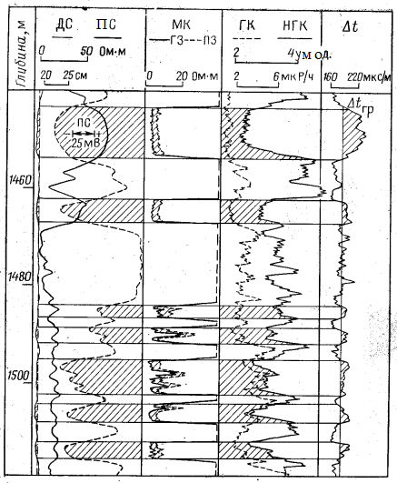

Рисунок 2.1 - Приклад виділення гранулярних колекторів в карбонатному розрізі.
Тріщинуваті та кавернозні пласти-колектори за кривими АК виділяються значним збільшенням ефективного затухання й зменщенням амплітуди хвиль S та Р на окремих ділянках розрізу, які репрезентовані неглинистими карбонатними або ж карбонатизованими породами. Внаслідок заломлення та відбиття пружніх хвиль на ділянках що граничуть з тріщинами і кавернами відбувається суттєве збільшення ефективного затухання та зменшення амплітуд коливань,порівняно із гранулярно пористими породами. У тріщинуватих породах хвильове затухання P та S прогресує, амплітуди регресують прямопропорційно кількості тріщин в досліджуваному інтервалі.
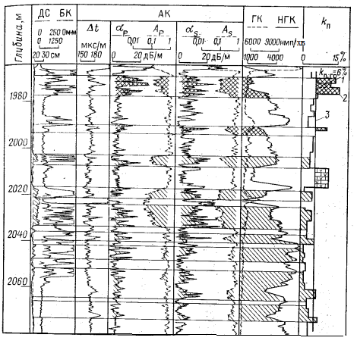

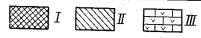

І – гранулярна пористість по АК; ІІ – тріщинуватий колектор; ІІІ – кавернозний доломіт;
Рисунок 2.2 - Виділення тріщинуватих та порово-кавернозних колекторів за амплітудами та ефективному затуханню повздовжньої і поперечної хвиль

В кавернозних породах α_{р} (α_{s}) пропорційне кількості каверн та величині кавернозної пористості.
Дані по α_{р} (α_{s}) й A_{p} (A_{s}) використовують для якісного виділення тріщинувато-кавернозних порід. До останніх варто відносити інтервали , у яких α_{р} > 6 дБ/м, і A_{p} < 0,9 від середнього значення в породах із гранулярною пористістю. Яскравим прикладом виділення кавернозного та тріщинуватого колекторів за значеннями ефективного затухання та амплітуд хвиль Р та S проілюстровано на рис.2.2.
Пласти з порово-кавернозними чи кавернозними породами, гранулярна пористість котрих перевищує к_{п.гр} сміло відносять до колекторів. Проте, задля більщої достовірності варто підтвердити це відбором взірців породи керновідбірником. Збільшення α_{р} (α_{s}) та зменшення A_{p} (A_{s}) пружніх хвиль інколи може бути викликане й іншими факторами – глинистістю, незначним перешаруванням або газонасиченістю порід із високою пористістю. Дані фактори уточнюються вже повноцінним комплексом геофізичних досліджень свердловин. [2]
Під час геофізичної інтерпретації діаграм ультразвукового акустичного методу, виходять із даних інтервального часу та коефіцієнта поглинання, котрі зменшуються , а амплітуда первинного вступу навпаки, зростає у щільних породах, зокрема таких як монолітові вапняки, магматичні породи та інші.
Виходячи із усього вищезазначеного, можна говорити про те,що за даними АК виділяють консолідовані, пористі пласти-колектори.

2.2 Визначення границь пластів та їх ефективних товщин

Обробка кривих БК складена з таких етапів як: відбивки границь пластів, підрахунку значень ρ_{у} та введення у них поправок впливу вміщуючих порід,діаметру свердловини та зони проникнення за палетками БК.
Значення ρ_{у} значно різняться в залежності від потужності та степеня пластової неоднорідності.До прикладу : навпроти пласта малої потужності (h<16d_{c}) – підраховують екстремальне, навпроти ж потужного однорідного (h>16d_{c}) – середнє значення ρ_{у.} Навпроти неоднорідного пласта й пачки пластів знімають ρ_{у,} яке максимально наближене до показів зонда навпроти низькоомних прошарків.[3]
У випадку , коли мінералізація промивної рідини (ρ_{с}< 0,2 Ом м) разом співставляють дані вимірів ρ_{бк} та ρ_{мбк.} При ρ_{бк} = ρ_{мбк} вважається, що проникнення відсутнє та ρ_{бк} = ρ_{п} . Коли ж ρ_{бк} > 1,3 ρ_{мбк} у пласті присутня зона понижаючого проникнення.
При (ρ_{с} >0,2 Ом м) промивної рідини, коли відбувається повишаюче проникнення, комплекс зондів БК та МБК не є ефективним. Тоді БК комплексують із БКЗ та ІК.
Криві опору, що отримуються в ході бокового каротажу є аналогічними до тих,що реєструються при звичайному каротажі (ПЗ), проте покращення результатів вимірів в БК досягається внаслідок фокусування струму. Розрахунок ρ_{у} в БК складний, зокрема тому що, при наявному, наприклад, семиелектродному зонді , потрібно визначати поле кожного із струмових електродів – базового (основного), та двох екрануючих, а це досить затратно та довго. Криві опору та номограми для визначення уявного опору будуються на результатах змодельованих по сітковій моделі.[4]
В ході виконання поставленого завдання (виділення границь пластів), на ряду із визначенням уявного опору пластів визначають й тип вміщаючих порід, зони проникнення, промивної рідини, та геометричних розмірів цих середовищ також.
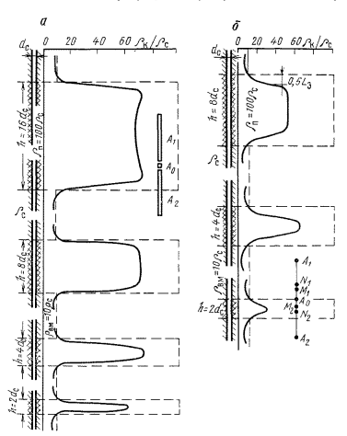

Рисунок 2.3 - Криві опору навпроти однорідного пласта та високого опору,отримані трьохелектродним (а) та семиелектродни (б) зондами БК.

На рисунку 2.3 зображені характерні криві опору,що записані семи- та трьохелектродними зондами під час БК.. Можна виділити, що при однаковому питомому опорі порід, криві проти однорідних пластів високого опору відзначаються максимумами, які приймають форму різкого пікоподібного збільшення навпроти тонких пластів, навпроти ж потужних,спостерігається горизонтальний інтервал посередині.
Боковий мікрокаротаж (МБК). Інтерпретація діаграм МБК полягає головним чином, в оцінці питомого опору промитої частини пласта. До прикладу, у карбонатному розрізі,таким чином, за характером диференційованості кривої опору розділяють щільні та тріщинувато-кавернозні породи.[4]
Дані МБК надають можливість виміру даних питомого опору порід у зоні їх безпосереднього прилягання до стінки свердловини. Через малі розміри зонда, струмове екранування на межі пластів зменшується, завдяки чому можна детально розчленувати розріз та чітко відбити границі пластів. Малий вплив на покази МБК має високопровідна промивна рідина, що й являється досить суттєвою його перевагою над іними мікрометодами.

Проведення МБК супроводжуються вимірами d_{c} мікрокаверноміром, що напряму полегує виділення колекторів та розділення їх на тріщинуваті та гранулярні, та сприяє уточненню літології та інтерпретації даних діаграм, які були отримані мікрозондами з фокусуючим струмом.
Підсумовуючи, багатоелектродні зонди БК компонують із зондом МБК та застосовують при бурінні на мінералізованій промивній рідині та при вскриванні пластів високого опору і якщо ρ_{мбк} = ρ_{зп} , тоді за допомогою палеток з’ясовується ρ_{п} та D. А при прісній промивальній рідині проведення даного комплексу геофізичних робіт є недоцільним.[4]
Під час глибинного проникнення фільтрату глинистого розчину, який перевищує 1,5 діаметра свердловини,покази ρ_{еф} не сильно залежить від питомого опору ρ_{п} тих порід, що розташовані за зоною фільтрації заглинизованої рідини. За даних умов ρ_{еф} визначається значеннями показів ρ_{пп,} товщиною та питомими опорами глинистої кірки. Дані залежності проілюстровані на (рис 2.4).[5]

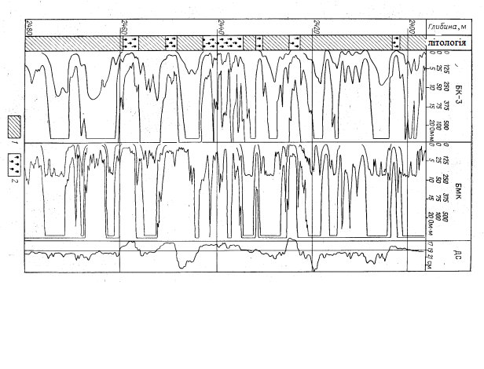

1-щільна порода 2-газонасичений пласт

Рисунок 2.4 - Приклад кривих МБК, БК-3 та кривої мікрокаверноміра в карбонатному розрізі

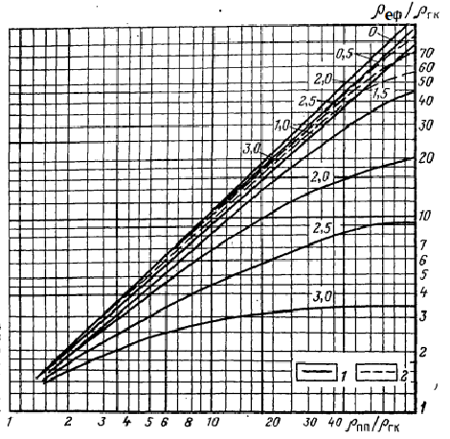

Рисунок 2.5 - Палетка залежностей кривих ρ_{еф}/ρ_{гк}=f (ρ_{пп}/ρ_{гк}) для мікроекранованого зонда (криві 1) та зонда ближньої зони (криві 2)

У діаграмах уявного опору, що записані за допомогою градієнт-зондів, в переважній більшості випадків межі (границі) пластів чітко співпадають із екстремальними значеннями ρ_{у}.
Згідно діаграм ρ_{у} послідовних градієнт-зондів , підошва та покрівля пласта великого опору знаходяться у точках, які розташовані на відстані МN/2 нижче точок максимум та мінімум. Якщо дана відстань невелика та у заданому масштабі глибин, це зміщення не має значного впливу, тоді підошва й покрівля пласта визначаються екстремумами опорів. [5]

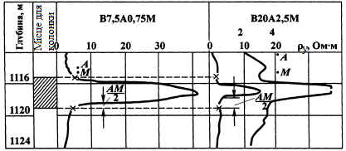

Рисунок 2.6 - Приклад визначення границь пласта високого опору за показами діаграм потенціал-зондів
В разі, коли розмір зонда величезний та у декілька разів перевищує діаметр свердловини, на кривій ρ_{у} поруч пластової покрівлі високого опору можна спостерігати певний участок із понижаючим опором, а точка ρ_{мін} практично непомітна. За такого розвитку подій, покрівля знаходиться на відстані , яка рівна розміру зонда вище позначки «а» (рис.2.6).
Використовуючи діаграми комплексу фокусуючих зондів та мікрозонда, можна виділяти масивний пласт за максимумом позірного опору та мінімальній електропровідності. В першу чергу знаходиться пласт глин за мінімальним ρ_{у} ,а тоді пласти для яких ρ_{уПМЗ} > ρ_{уГМЗ}
Виділення пластів відбувається із врахуванням особливостей форми кривих уявного опору та правил відбивки за ними границь пластів [6]

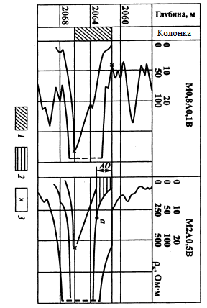

1-пласт високого опору;2-зона понижаючого опору;3-границі пласта;
Рисунок 2.7 - Приклад визначення границь пластів високо опору за діаграмами градієнт-зондів

3. Аналіз методик оцінки пластів-колекторів

3.1 Визначення пористості пластів-колекторів.

За даними гамма-гамма каротажу густинного визначають об’ємну густину породи, за величиною котрої, маючи на руках мінеральний склад скелету та склад флюїду у присвердловинній зоні, розраховують коефіцієнт пористості k_{п}. В більшості випадків, загальну пористість визначають за формулою:

k_{п.заг}=(δ_{cк}-δ_{п})/ (δ_{cк}-δ_{ж}), (3.1)

де δ_{cк}-об’ємна густина мінерального скелета; δ_{ж} – густина флюїду у порах присвердловинної зони.

Визначення k_{п.заг} за данними інтерпретації ГГКг виконують за наступною схемою: 1) визначають на діаграмі величину δ_{п} у виділеному для дослідів пласті; 2) за довідковими данними знаходять δ_{cк} та δ_{р} 3) підставляють отримані дані у формулу (3.1).

Під час проведення ГГКг вимірюється жорстка складова розсіювання гамма-випромінювання. За джерело використовують ізотоп кобальту.Між інтенсивністю розсіяного γ-випромінювання й густиною порід, в більшій мірі для великих зондів, існує зворотня залежність.

Загальна пористість , окрім методу ГГКг знаходиться й також за НГК. Міжзернову пористість – за АК а також методом опору. В рідших випадках, для визначення ефективної пористості підключають й ЯМР.

Дані коефіцієнта міжзернової пористості визначаються за питомим опором колектора за контуром газової чи нафтового покладу та питомим опором зони проникнення або ж промитої зони за позаконтурним і внутрішньоконтурним відділам пласта.
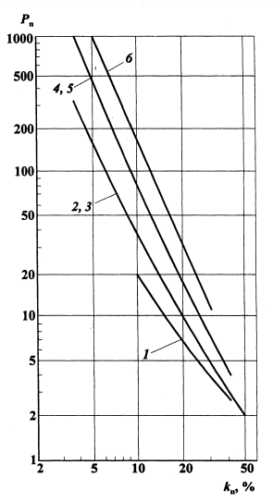

1-піски; 2-слабозцементовані пісковики; 3-глинисті вапняки; 4-середньозцементовані пісковики; 5,6- вапняки та доломіти різної ступені кристалізації;
Рисунок 3.1 - Залежність параметру пористості від коефіцієнта пористості для теригенних та карбонатних порід

Визначення пористості за допомогою питомого опору колектора за контуром складається із таких дій , як: 1) Визначення величини незмінної частки пласта; 2) Вираховують дані питомого опору води в пластових умовах; 3) Визначають значення P_{п} = ρ_{вп}/ρ_{в} та за залежністю P_{п} = f (k_{п}) , які отримані для відповідних відкладів, обчислюють k_{п}. Якщо ж вище зазначена залежність відсутня, то k_{п} визначають за одною із узагальнених залежностей (див.рис.3.1) [7]
Визначення коефіцієнта пористості по значенню опору має деякі недостатки: отримане значення k_{п} відображає законтурну частину покладів та у випадку мінливості колекторських властивостей пласта за площею не може використовуватись для підрахунку запасів усередині даної залежності; визначення ρ_{вп} може бути деформоване через глибокі проникнення фільтрату бурової рідини та через певні перешкоди у діаграмах великих градієнт-зондів.
Коефіцієнт пористості визначають й за питомим опором промитої зони, і відбувається це наступним чином: 1) Визначається ρ_{пп} за діаграмами мікроекранованих зондів; 2) За кривими з рис.3.2 визначається питомий опір фільтрату промивної рідини; 3) Розрахунок параметру пористості; 4) За значенням величини Р_{п} знаходження значення k_{п} .
Визначати пористість за величиною ρ_{пп} не доцільно для частково гідрофобних чи наповнених високов’язковою нафтою колекторів та твердих бітумів.
Задля якісної оцінки пористості за питомим опором зони проникнення відтворюють наступні операції: 1) Вирахування питомого опору зони проникнення ρ_{зп} ; 2) Знаходженння ρ_{ф} за ρ_{р} та t ; 3) Розрахунок параметра пористості Р_{п}; 4) Одержане значення Р_{п} проінтерпретувавши встановлюють k_{п} за співвідносним типу колектора залежностями Р_{п}=f(k_{п}).

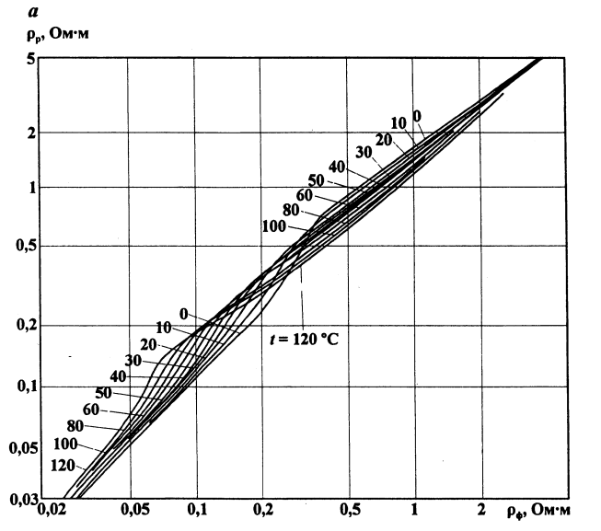
Рисунок 3.2 - Залежність ρ_{ф} від ρ_{р} та t при δ_{р} < 1,3·10³ кг/м³

За данними стаціонарних нейтронних методів вираховують та визначають об’ємне водонасичення карбонатних та тариганних порід, зокрема колекторів й неколекторів із будь-якою структурою порового простору. Порода, що не містить у скелеті мінералів із хімічно зв’язною водою, об’ємне водонасичення дорівнює коефіцієнту загальної пористості ɯ=k_{п.заг}.У породах, які містять в скелеті хімічно зв’язну воду, k_{п.заг} є меншим за ɯ_{п}, рівно на величину об’ємних утворень у породі хімічно зв’язної води.
Коефіцієнт k_{п.заг} за даними НГК визначають наступним чином. У пласті , який виділений у розрізі для досліджень, знаходять ɯ_{п} по зазначеним вище методикам. У випадку, коли в породі мінеральних частинок із хімічно зв’язною водою немає – вважається , що k_{п.заг} = ɯ_{п}. За наявністю таких компонентів у породі, величину k_{п.заг} вираховують по одній із спец.формул, які відповідають заданій породі.
У карбонатних пластах-колекторах із складною структурою ємнісного простору ідентифікація типажу структури складного колектора та оцінку кавернової k_{п.к} та тріщинуватої k_{п.т} пористості варто застосовувати методику В.М. Добриніна.
За допомогою акустичного каротажу в модифікації реєстрації інтервального часу ΔТ повздовжних хвиль, надається можливість визначення коефіцієнта пористості також у карбонатних і теригенних породах із пористістю від 5% до 25% , за умови хорошого акустичного контакту між зернинами мінерального скелета, що типовий для зцементованих порід. З іншої сторони, у слабозцементованих пісках, алевролітах, заглинизованим теригенним породам та в щільних карбонатних породах з досить інтенсивною тріщинуватістю, яким характерний кволий акустичний контакт між зернами чи блоками та породою, внаслідок чого послаблення інтенсивності акустичного сигналу й тоді даний метод не передбачатиметься для визначення коефіцієнта пористості. Усі інтервали простилання у розрізі подібних порід характеризуються збільшеними чи аномально високими значеннями коефіцієнта пониження амплітуди пружньої хвилі.[8]
У породах, що підлягають опробовуванню акустичним каротажем для визначення коефіцієнта пористості в залежності від типу та класу колектора та його структури порового простору, встановлюють конкретний вид пористості. До прикладу, у міжзерновому колекторі, карбонатному або ж теригенному, за відсутності тріщин й каверн величина ΔТ слугує визначником відкритої міжзернової пористості, котра, зазвичай, не відмінна від загальної окрім рідких вийнятків (певних видів колектора), в основному карбонатного, що акумулює в собі закриті пори.
В карбонатному (кавернозно-міжзерновому) колекторі , за умови відсутності тріщин, або ж за її невеликою тріщинуватістю, по величині ΔТ визначають показники k_{п} , приближені до міжзернової пористості даної матриці, якщо (каверни/пустоти) мають досить потужні розміри та об’єми.
Фізично визначення k_{п} за даними АК трактується наступним рівнянням середнього часу:

ΔТ_{п}=ΔТ_{ск}(1-k_{п})+ΔТ_{р}k_{п} (3.2)

де ΔТ_{п} – розмірність, що отримується по діаграмі інтервального часу; ΔТ_{ск} та ΔТ_{р} – інтервальний час у флюїді та скелеті породи, що заповняють пори.

З вищезазначеної формули випливає наступна розрахункова формула:

k_{п}=(ΔТ_{п}- ΔТ_{ск})/(ΔТ_{р}-ΔТ_{ск}) (3.3)

Для отримання рівняння (3.2) впроваджуються наступні методики. У випадку мономінеральності скелета породи, використовують табличні значення ΔТ_{ск} , які повноцінно відповідають мінеральному складу того чи іншого піддослідного об’єкта, за спеціально складеною палеткою або ж по формулі визначають ΔТ_{р} із урахуванням ступеня мінералізації води та термобаричних властивостей та умов середовища. Стосовно бімінерального та полімінерального складу породи, то дана методика не є оптимальною, за умови якщо не відомий мінеральний склад.
Отже, співставляючи за певним рядом ознак пласти розрізу що досліджується, та охоплюючи весь діапазон даних ΔТ_{п} та k_{п}.Статистично вираховуючи одержані результати, отримують рівняння регресії ΔТ = f(k_{п}) формально у вигляді виразу (3.2) із коректними значеннями ΔТ_{ск} та ΔТ_{р}(рис.3.3).
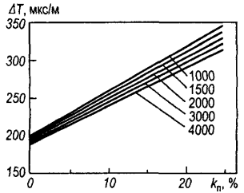

Рисунок 3.3 - Ряд залежностей ΔТ = f(k_{п}) для теригенних продуктивних відкладів за різної глибини (за В.М. Добриніним та Г.П. Ставкіним)

Існує ряд переваг даного методу, які полягають у автоматичності врахування термобаричних умов та параметрах неоднорідності того чи іншого мінерального скелету породи (складової компоненти).

Порівнюють також за рядом пластів розрізу, який досліджується, значення ΔТ_{п} та 1/ρ_{п} які відносяться до неколекторів, або ж до водоносних колекторів, із захваченням всього масштабу вимірів ρ_{п .} Внаслідок статистичної обробки результатів отримують графік рівняння регресії, за допомогою якого встановлюють ΔТ_{ск} .

Значення параметрів ΔТ_{п} та k_{п} визначають за допомогою кернових зразків порід на спеціальному приладі, який відтворює детальні термобаричні умови, котрі максимально наближені до пластових. Опісля статистичної інтерпретації результатів, отримують одне чи кілька рівнянь регресії ΔТ=f(k_{п}) для фіксованих побічних величин , які відображають термобаричні умови на тій чи іншій глибині (див.рис.3.3).

Дані k_{п} за діаграмою ΔТ_{п} розшифровують наступним чином. Для початку виокремлюють у розрізі потрібний пласт та обирають рівняння середнього часу, яке б відповідало мінеральному складу й термобаричним умовам простилання даного пласта. Тоді, визначають чому рівне ΔТ_{п} по формулі (3.3), або ж за графічною залежністю ΔТ = k_{п} визначають k_{п}. При використанні першого рішення, вводять поправку на термобаричні особливості (умови).

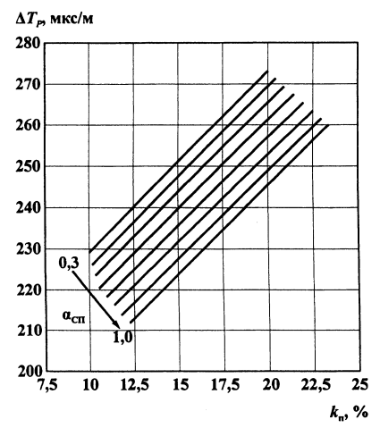
Дані АК використовують для визначення k_{п} у необсаджених свердловинах, що пробурені на водній чи нафтовій основі. Також є можливість визначення даного параметра за діаграмами широкополосного акустичного каротажу, який містить інформацію стосовно кінематичних й динамічних параметрів усіх типів хвиль.

Рисунок 3.4 - Залежність інтервального часу пробігу повздовжньої хвилі та коефіцієнта пористості з урахуванням вмісту глинистого матеріалу

Коефіцієнт пористості визначають за допомогою НГК в тих випадках, якщо поровий простір породи наповнений водою, або ж флюїдами із відомим водневим еквівалентом.

Зв’язна вода утримується переважно в глинистих мінералах (або ж сильно заглинезованих), отже так як водневий коефіцієнт (еквівалент) основної частини скелету породи невеликий, то нейтронними методами найбільш достовірно визначається коефіцієнт пористості в неглинистих породах.

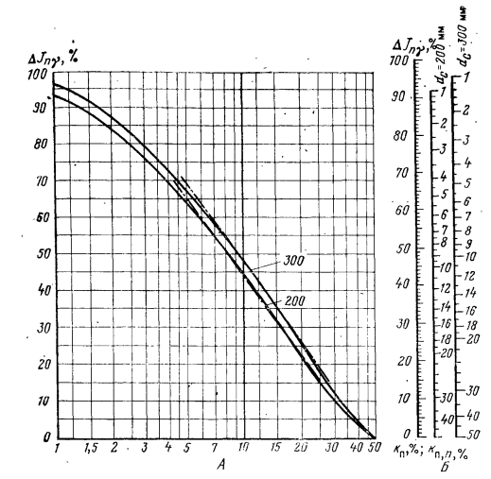
Коефіцієнт пористості знаходять одним із перелічених нижче методик: 1) за кривими залежності ΔJ_{nγ} = f(k_{п}) (рис.3.5) або ж за кривими залежностей відносного параметру J_{nγ} ; 2) за відношенням інтенсивності зафіксованої зондами різних розмірів; 3) за допомогою кривих бокового нейтронного зондування; 4) із нейтронним поглинанням активності;

Рисунок 3.5 -Залежність ΔJ_{nγ} = (k_{п, n} ) для різних діаметрів свердловин (А) та одношкальні номограми даних залежностей (Б)

Визначення коефіцієнта пористості методом активаторів засновано залежністю між кількістю активного розчину, який проник у колектор, та його динамічною пористістю. Важливе місце тут займає заміна радіоактивних ізотопів нейтронно-активними одиницями – розчинами солеподібних речовин, зокрема кадмія і борія, рідше утвореннями бора та фтора.

Загальна залежність (рис.3.6) встановлюється експериментально на основі даних співставлення інтенсивності в пластах розрізу, обов’язковою особливістю є відомість стосовно пористості.

Переваги даного методу: 1) виділення зон з підвищеною динамічною пористістю та можливість її оцінки; 2) досить проста обробка та інтерпретація даних; 3) висока чутливість, яка є досить унікальною;
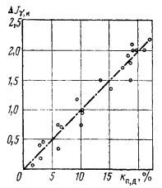

Рисунок 3.6 - Залежність ΔJ_{γ} = f(k_{п.д})

3.2 Визначення характеру насичення пластів-колекторів.

Характер насичення порід-колекторів,як правило, оцінюють на базі матеріалів промислової геофізики, що отримані під час дослідів у необсаджених свердловинах, для вирішення питань із доцільності спуску колони та її різноманітних опробувань.

Аналіз оцінки характеру насичення пластів-колекторів та встановлення належної йому промислової нафтогазоносності базуються на визначенні питомого опору породи в незмінній її частині та кореляція одержаних значень ρ_{п} й вирахуваного значення параметра насичення Р_{н} із критичними відхиленнями ρ_{п.кр} та Р_{н.кр} даних параметрів, що якісно характеризують для піддослідного типу колектора границю колекторів промислово продуктивних та асиметричним (непромисовими).

Достовірність вимірів величини ρ_{п} напряму залежить від комплексу зондів, які використовуються для його знаходження та умов отримання інформації стосовно електрометричних показів у свердловині. Практично безперечно достовірне визначення величини ρ_{п} по діаграмам БКЗ можливе виключно у випадку досить потужних або ж однорідних об’єктів. За умови наявності щільних неколекторських прошарків високого опору у пласті-колекторі, ρ_{п} слід визначати за діаграмами ρ_{е} індукційний й екранованих зондів, оскільки діаграми ρ_{у} більших зондів БКЗ (АО>2м) викривлені й неточні через екрановані ефекти.

Одним із основних факторів точного визначення величини ρ_{п} – присутність зони проникнення, якщо її потужність менща за потужність глибини дослідження зондів , радіус дослідження яких є максимально можливим. В разі не дотримання даної умови, розмежувати колектори на продуктивні та водоносні електрометрією без додаткової інформації не являється можливим. Глибинне проникнення рідини, що робить задачу оцінки характера насичення колектора унеможливлюючою, зазвичай характеризується порушенням технології буріння й технології проведення ГДС.

Критичні величини , що дозволяють ідентифікувати фактичну продуктивність колектора, й визначають: 1) основуючись на статистичному аналізі значень ρ_{п ,} Р_{н} грунтуючись та спираючись на велику кількість досліджених нафтоносних та непродуктивних колекторів; 2) на базі петрофізичних залежностей, котрі отримані в лабораторних умовах (для заданих пластів-колекторів) , між параметрами ρ_{п ,} Р_{н} та фазовим проникненням для нафти, води, газу, також коефіцієнтами нафто- газо- та водонасиченням k_{н,г,в}. Кожне з цих значень трактують як критичне, що аналізує та показує границю між продуктивними та непродуктивними пластами-колекторами.

Для оцінки критичних величин першим шляхом , створюють статистичне розповсюдження даних ρ_{п} та Р_{н} для двох типів колекторів, що видали притік нафти чи газу та чисту воду , яка б містила певну їх концентрацію.

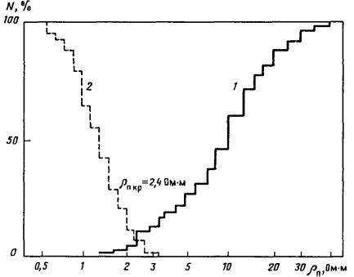
Чим менший діапазон перекриття даних поширень, тим більш достовірні дані критичних вимірів (рис.3.7)

Рисунок 3.7 - Визначення критичного (граничного) значення ρ_{п.кр} настиланням поширень ρ_{п} об’єктів, що дали притік нафти (1) і води (2)

Продемонстрований метод використовується тільки при завершеній розвідці родовища, через те, що для його реалізації потрібно мати результати, хоча б по кільком десяткам пластів.

У випадку, коли об’єкт досліджень представлений монотипними колекторами, достатньо мати опосередковану інформацію усередненої залежності P_{н} = f(k_{в}) отриманої в ході вивчення пласта-колектора при зміні k_{в}. Що стосується фазової проникності за флюїдами нафти і води в даних умовах, то вони числяться в тому ж діапазоні k_{в} (рис.3.8).

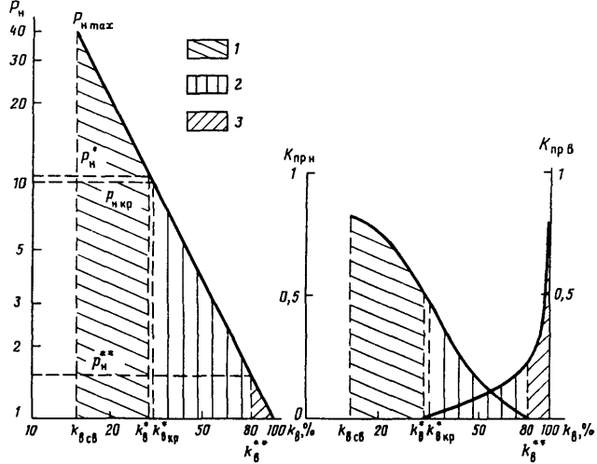
За кривими відносної фазової проникності зазвичай виокремлюють три характерних інетрвала даних k_{в}: а) регіон однофазного потоку нафти за умови k_{в,св}<k_{в}<k_{в}*; б) ділянка двохфазного потоку за k_{в}*<k_{в}<k_{в}**; в) зона однофазного потоку води при k_{в}**<k_{в}<1 (див.рис.3.8).

1-нафта; 2-нафта+вода; 3-вода;

Рисунок 3.8 - Визначення граничних значень параметрів k_{в} та Р_{н} за кривими відносної фазової проникності та кривої Р_{н} = f(k_{в})

Величинам k_{в} * та k_{в} ** відповідають критичні значення Р_{н}* й Р_{н}**, щодо k_{в,св} – то їй відповідає максимально допустиме для заданого пласта-колектора значення Р_{н.max} (див.рис.3.8). Характер насичення пласта-колектора за схемою рис.3.8 обробляють та оцінюють наступним чином. Користуючись діаграмами електрометрії свердловин відомим шляхом визначають значення ρ_{п} і Р_{н} . Корелюють значення Р_{н} із даними конкретного типу колектора значеннями Р_{н}* та Р_{н}** , в подальшому надаючи прогноз характеру насичення у відповідності до того чи іншого вибраного інтервалу (опираючись на попадання знайденого Р_{н} ).

Якщо ж визначати характер насичення окремих пластів в розрізі не виходить, то прибігають до даних газометрії, випробовувачів пластів як на трубах так і на кабелі.

У випадку , коли пласт-колектор насичений газом чи нафтою лиш у верхній частині, за даними методу опору визначають розмыщення ВНК та ГНК. Отже, за умови пересічення пласта-колектора свердловиною прямо у водонафтовій частині, при наявності максимально нафтонасиченої, перехідної та водоносної зон колектора, для останньої характерне, при тому, ρ_{п} = ρ_{вп} , k_{н} = 0 , k_{в} = 1. Фактичними границями змінної (перехідної) зони є підошва максимально нафтонасиченого колектора й покрівля так званого (водяного дзеркала).

Щодо складних колекторів, то до них відносять ті, які не виділяються у розрізах за признаками , що наведені вище чи тим, які відповідають міжзерновим колекторам. Характеризуються ж вони : 1) полімінеральним складом скелета породи; 2) складним генезисом та будовою ємнісного простору; 3) складним складом флюїда, який наповняє породу; Також, до складного типу колекторів належать анізотропні колектори.

Поліміктові колектори, у яких скелет репрезентований кварцем, польовими шпати та деякими обломками ефузивних одиниць. Сюди належать сульфатно-карбонатні напівколектори чи повноцінні, скелет яких складений доломітом, вапняком та колекторів вулканогенного та магматогенного типів.
K_{нг} визначається за допомогою методу опорів. В підгрунті методу , визначення коефіцієнта нафтогазонасичення базуються на кількох залежностях. Щодо коефіцієнта водонасичення порового простору, то він може бути визначений за величиною параметра насичення :

P_{н}=ρ_{нп}/ ρ_{вп} = ρ_{нп}/(P_{н} ρ_{в})=α_{n}/(k_{в})^{n} (3.4)

Під час визначення коефіцієнта нафтогазонасичення пласта-колектора, вводиться весь комплекс методів, що включає визначення опору незмінної частини пласта (ρ_{нп}), також методи пористості задля визначення за ними параметра пористості (Р_{п}) та метод, котрі всебічно дозволяють отримати інформацію стосовно питомого опору води у пласті
У більшості випадків , дослідження не наділені залежностями Р_{н} = f(k_{в}) , в такому випадку , щоб визначити коефіцієнт водонасичення в пласті, потрібно використати опосередковані та усереднені залежності P_{н}=f(k_{в}) (див.рис.3.9).
В районах, де колекторська пористість міняється в нешироких межах та величина параметру пористості малозмінна, для визначення коефіцієнту водонасичення в пласті використовують наступний зв’язок :

Р_{о}=ρ_{нп}/ρ_{в}=f(w_{в}) (3.5)

У випадку, коли P_{н} розраховують по номограмі , для заданого n в залежності від степені гідрофобності та літологіх , знаходять значення k_{нг} , до прикладу, при P_{н}=75 відповідно будуть одержані такі значення k_{нг}=92% , та відповідно 8% води (карбонатний колектор), 88,7% та (11,3%) - піщано-глинистий (гідрофільний) , 83,3% та (16,7%) - піщано-глинистий слабогідрофобний колектор, 74,9% ( 25,1%) – піщано-глинистий гідрофоний пласт-колектор.
Якісно, гідрофобність колекторів встановлюють згідно даних петрофізичного аналізу керну і шламу та за величинами P_{п} , які в кілька раз перевищують їх покази в гідрофільних колекторах.
У випадку , коли коефіцієнт пористості є відомим за іншими геофізичними методами, k_{нг} визначають за параметром вологості P_{w} , й за даними котрого за допомогою номограми знаходять об’ємну вологість та розраховують k_{нг}=1-w/k_{п}.

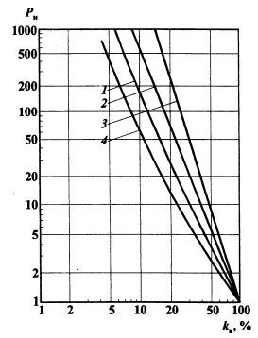

1-крива для гідрофільних колекторів 2,3- слабогідрофільних та гідрофобних піщано-глинистих відповідно; 4 – карбонатних;

Рис 3.9 .- Залежність параметра насичення Р_{н} від коефіцієнту водонасичення k_{в} порового простору

При розсіяному включенні глинистих мінералів в пласті, для визначення k_{нг} за P_{н} використовують палетки (рис 3.10) , якщо ж його визначати для чистих колекторів, то підійде наступна номограма (рис 3.11)
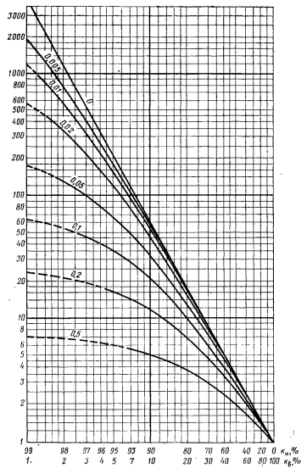

Рис 3.10 – Залежність Р_{н} = f(k_{в}) (розсіяне включення глинистого матеріалу)
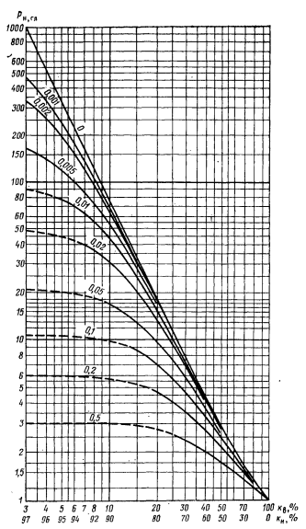

Рисунок 3.11 – Залежність Р_{н,гл}=f(k_{в}(k_{н})) (шарове включення глинистого матеріалу)
Визначення коефіцієнта нафтогазонасичення згідно даних потенціалів самочинної поляризації базується на певних залежностях між коефіцієнтом водонасичення (зв’язної води) та глинистістю колектора й між глинистістю та дифузійно-адсорбційною активністю, внаслідок чого у глинистих нафтогазонасичених колекторах прослідковується кореляційна залежність між А_{да} (α_{пс}) та k_{в} (k_{нг}).
Нейтронні методи щодо оцінки k_{нг} основуються на залежності інтенсивності випромінювань , що вимірюються цими ж методами, від насичення у пластових водах елементів з аномальними властивостями , до прикладу хлору. Найефективніші методи, вважаються імпульсні ( за умови достатньої мінералізації пластових вод). За цих умов, поглинаюча нейтронна активність знаходиться у прямій залежності стосовно коефіцієнта водонасичення.
Нейтронні методи застосовують й для визначення газонасичення, й базуються на наступних положеннях. У газоносних пластах, внаслідок меншої кількості вмісту водню, у колекторах поданої пористості та з урахування зменшення густини порівняно із водоносним , буде справедливий вираз:
k_{п,н,г}=k_{п}(1-k_{г})H_{в}+k_{п} k_{г} H_{г}-Δk_{п}+w_{гл}k_{гл}+Σα_{м} k_{м} (3.6)

де Н_{п,г} – водневі еквіваленти водонасиченої та газонасичених частин порового простору;
Перевага нейтронних методів полягають у можливості оцінки коефіцієнта газонасичення в обсаджених свердловинах , що й позволяє застосовувати ці методи при нагляді за процедурою видобутку газових покладів.
У необсаджених свердловинах, щоб отримати максимально точні дані про коефіцієнт газонасичення, потрібно комплексувати нейтронні методи та гамма-гамма метод (густинний).
Невелика глибина досліджень радіоактивними методами можливо обумовлена пониженням точності при визначенні k_{г} , саме й це являється важливим недостатком.

Змішаний чи складний склад флюїдів в ємнісному просторі зазвичай представлений або нафто-газовою складовою, або ж пластовою водою. Інколи спостерігаються труднощі інтерпретації пов’язані із тим, що товщина колекторів менше 1,6 м , дане явище може бути спровоковане обмеженнями у визначенні питомого електричного опору стабільної незмінної частини пласта , за наявності зони проникнення.

В загальному розумінні існує дуже багато класів складних колекторів – теригенних, ефузивних, карбонатних (рис.3.12) та суміжного типу. Пропоную детальний огляд найвпливовіших з них.

Тріщинний колектор – являється найбільш типовим для гідрохімічних та карбонатних відкладів, хоча , трапляються й вулканогенні та магматичні.

Даний тип приурочений переважно до низькопористих та щільних порід. Тріщинна ємність досить невелика.

Щодо дещо схожого колектору (кавернозно-тріщинного) , то він відрізняється від попереднього тим, що в додаток до тріщин, існують й вторинні пори, форма яких нагадує сферу, та певних пустот уже неправильної форми. Матриця даних колекторів, також непроникна.

Під час проходження свердловиною кавернозно-тріщинного колектора характерний процес збільшення інтенсивності проникнення бурового розчину та збільшенням швидкості проходки. Проте, найбільш істотними відмінностями є: 1) більшою загальною пористістю; 2) відмінностями k_{п.заг} та коефіцієнта пористості , які визначаються за акустикою;

Заключним важливим типом є змішаний, до нього відносять колектори, в яких окрім ефективної ємності вторинних пустот та тріщин, існують міжзернові ефективні пори безпосередньо у проникній матриці. Дані колектори відзначаються високою загальною пористістю та чітко виділяються у розрізі за геофізичними методами симетрично як і міжзернові колектори.

Характер насичення змішаного типу визначається як і у вищезгаданому міжзерновому колекторі.

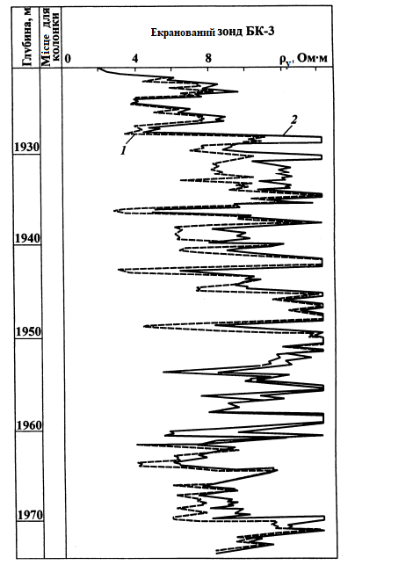

1-перший замір (ρ_{ф}=0.19 Ом м); 2-другий замір (ρ_{ф}=0.47 Ом м);

Рисунок 3.12 - Виділення колекторів у карбонатному розрізі за методом двох розчинів

3.3 Визначення проникності пластів-колекторів.

Коефіцієнт проникності k_{пр} є надважливим параметром при дослідженні продуктивного пласта-колектора. Завдяки промисловій геофізиці визначається коефіцієнт проникності й для пластових перетоків у теригенному колекторі (міжзерновому). Загальноприйняті та введені геофізичні методи визначення коефіцієнта проникності та його параметра в зоні максимального насичення пласта за його питомим опором, а також колектора із будь-яким характером насичення, зокрема й у зоні межового нафтогазонасичення і приконтурній газоводяній чи водонафтовій зоні згідно даних геофізичних досліджень по глинистості ПС та ГК.

Якщо розглядати ідеальні умови , тобто коефіцієнт проникності в ідеальному грунті, із n паралельними каналами циліндричної форми, радіусом r, що припадають на одиницю площі інфільтрації (за Пуазелем), виходить дане рівняння:

k_{пр} = n π r⁴/8 (3.7)

Існує також неможливість використання можливостей методу опорів задля визначення коефіцієнта проникності у водонасичених, нафтогазонасичених (частково) колекторах, та у межево нафтогазонасичених, їхня глинистість коливається в широкому діапазоні, що й спричинило до використання методів ГК та ПС. Грунтом для впровадження цих методів є наявність кореляційної залежності між коефіцієнтом проникності k_{пр} та параметрами k_{гл} та η_{гл}, що характеризують глинистість колектора (рис 3.13). Оскільки існує тісний зв’язок між параметрами α_{пс} й ΔІ_{у} та k_{пр.} (рис 3.14, 3.15). Кореляційна залежність , що встановлена між даними параметрами чудово слугує задля наглядного аналізу у продуктивних відкладах нафтогазовидобувних районів. Даний зв’язок зображається рівнянням регресії наступний чином :

α_{пс} = a+b lgk_{пр} (3.8)

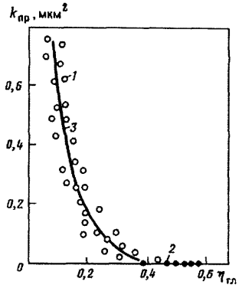
у якій, емпіричні константи а та b різняться в залежності від геологічного об’єкту.

1-колектор; 2-неколектор; 3-лінія регресії;
Рисунок 3.13 - Кореляційний зв’язок між k_{пр} та η_{гл} для теригенних відкладів девону
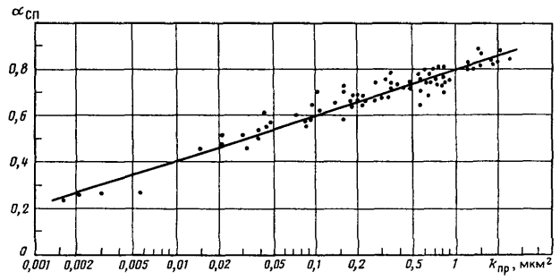

Рисунок 3.14 - Кореляційний зв’язок між α_{сп} та k_{пр} для теригенних порід

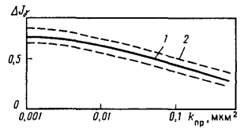

1-лінія регресії; 2-границі довірливого інтервалу;
Рисунок 3.15 - Кореляційний зв’язок між ΔІ_{у} та k_{пр} для теригенних відкладів

Слабоглинисті та чисті колектори характеризуються значно більшою проникністю, залежність між α_{пс} й k_{пр} формально мінімальне, адже параметр k_{пр} подібних колекторів головним чином залежний від гранулометричних особливостей фракцій псамітової родини.
Кореляційна співзалежність серед параметрів ΔІ_{у} та k_{пр} здебільшого відображаються зменшенням даних ΔІ_{у} при збільшенні k_{пр} у породах, проникність котрих підконтрольна глинистості. В межах великих аномалій k_{пр} величина ΔІ_{у} близиться до нуля, а коефіцієнт k_{пр} при даних ΔІ_{у} визначити не приходиться можливим. Ця область ймовірно може бути представлена породами мінімальної глинистості , проникність у них залежить від середнього діаметра та ступеня відсортованості по псамітовій фракційності.
Дослідником та вченим Л.П. Доліной проілюстровано, що вивчаючи окремі геологічні одиниці для ідентифікації k_{пр} досить доцільно використовувати комплексні параметри, зокрема у нашому випадку α_{пс}/ΔІ_{у}=В
(рис 3.16).
Визначення фізичного параметра проникності за величиною В у випадку сотень піддослідних свердловин, з великою ймовірністю дозволяє скласти карти проникності базових продуктивних горизонтів конкретного родовища, що в подальшому допомагає при розробці родовища. Глобальна користь карт k_{пр} складених із коефіцієнта проникності та параметра В, полягає зокрема в тому, що вони охоплюють повністю весь пласт, включно із законтурною частиною, отже їх можна використовувати не тільки в аналізі при розробці родовища, але й для обрання місць найбільш оптимальних для розтащування законтурних свердловин.
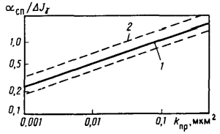

1-лінія регресії; 2-границі довірливого інтервалу;
Рисунок 3.16 - Кореляційний зв’язок між комплексними параметрами α_{пс} й k_{пр} для теригенних відкладів

При застосуванні ГДС для визначення коефіцієнта проникності дозволяє створити й впровадити детальні карти k_{пр} для конкретного об’єкту дослідження, розподілити площу покладів, що використовуються, на колекторові класи за проникністю зокрема. Дані карти забезпечують вибір максимально оптимальних пунктів на площі під впровадження експлуатаційних та нагнітальних свердловин; прогнозування процесу розробки території експлуатації при заводненні; оцінка найбільш ймовірного відсотку виробітку об’єкта експлуатування взагальному та локально;

4.результати інтерпретації комплексу методів ГДс на свердловині №6 білокам’янського нафтового родовища

4.1 Виділення продуктивних пластів-колекторів і визначення ефективних товщин.

4.1.1. Виділення пластів-колекторів та визначення їх границь.
Розріз, що аналізується в конкретній бакалаврській роботі, з легкістю можна оцінити, як в більшій мірі перешарування піщано-глинистих відкладів теригенного генезису із міжзерновою будовою порового простору і карбонатизованих колекторських порід із змішаним видом пористості. Базуючись на цьому, задля їх встановлення потрібно залучати результат комплексних даних геофізичних дослідів.
В роботі повною мірою досліджено геологічний розріз свердловини №6 Білокам’янського нафтового родовища за фактом наявності в ньому пластів-колекторів у ІІ, ІІІ, IV, V і VI пачках по даним комплексу геофізичних досліджень свердловин. Комплекс методів ГДС, що приймав участь у обробці та інтерпретації із ціллю виділення пластів-колекторів та визначення їх границь був наступним: кавернометрія, метод потенціалів самочинної поляризації, бокове каротажне зондування, боковий і мікробоковий каротажі, індукційний каротаж, радіоактивний каротаж (нейтронний гамма-каротаж і гамма-каротаж).
У межах свердловини №6 друга пачка пластів-колекторів, що за площею родовища літологічно виступає переважно одним, або двома проникними пісковими пластами та вапняками органогенними, перекривається непроникними піщаними й вапняковистими глинами та деякими мергелями. Отже фактично відсутня.
Пачка (ІІІ) в розрізі свердловини №6 очевидно сформована трьома вапняковими прошарками, які розділені карбонатними різновидностями глинистих уособлень та заглинизованих вапняків (рис.4.1). Базовий комплекс методів, що був застосований для виділення трьох прошарків – це бокове каротажне зондування, метод потенціалів самочинної поляризації і радіоактивний метод (гамма-каротажу). За даними із кривих градієнт-зондів методу БКЗ із різноманітним радіусом досліджень встановлено радіальне проходження промивної рідини в пласти-колектори, що супроводжується різним виглядом кривих у діаграмі навпроти інтервалів, що піддались проникненню.
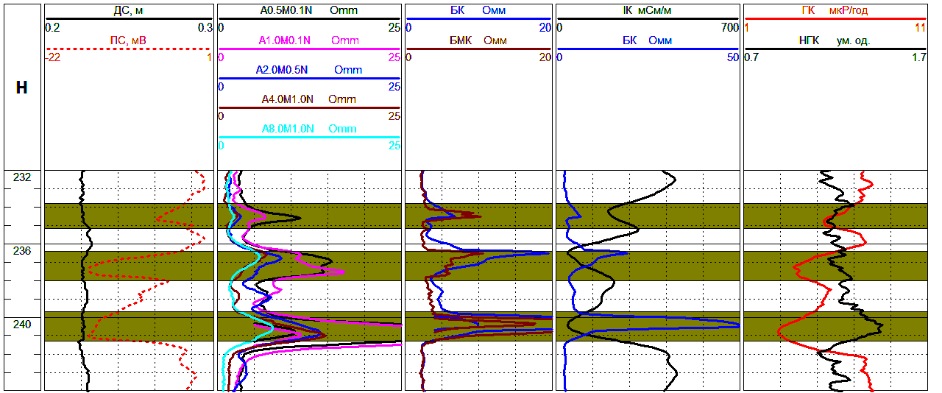

Рисунок 4.1 – Виділення та визначення границь пластів ІІІ продуктивної пачки у свердловині №6 Білокам’янського нафтового родовища.

Варто також зазначити, що навпроти даних проміжків чітко спостерігаються мінусові аномалії по кривим ПС і ГК. Від’ємні значення навпроти піддослідних інтервалів знаменують присутність фільтраційних та дифузійно-адсорбційних потенціалів, що в свою чергу появляються у випадку проникнення фільтрату бурового розчину в пласт.
На зображеній кривій ГК виокремленим прошаркам характерні малі величини природної гамма-активності (5,6мкР/год, 4,1мкР/год й 3мкР/год) в добавку до цього, високими показами інтенсивності поля гамма-квантів радіаційного захоплення теплових нейтронів за кривою НГК (1,25ум.од.; 1,18ум.од., ; й 1,45 ум.од.), що являється характерним в проникних типах гірських порід.
Попутньо проходив аналіз комплексів різноманітних глибинних методів БК та МБК, в додатку із ІК та БК також. Співставляючи криві приведених вище методів, була виокремлена різниця в показах, що ймовірно знаменує присутність зони проникнення, підтверджуючи ймовірне існування пластів-колекторів в наведених інтервалах.
Базовий метод, за допомогою котрого визначали глибини залягання границь виділених пропластків був метод бокового каротажного зондування. Специфічні особливості неоднорідних кривих градієнт-зондів поданого методу надало змогу найпродуктивніше виділити границі пластів-колекторів і ідентифікувати потужність їх розташування. Внаслідок даної інтерпретації кривих БКЗ визначено, що верхньозалягаючий пропласток має покрівлю глибиною 233,8м, й підошву на позначці 235,2м. Отже, товщина верхнього пропластку складає 1,4м. Покрівля середнього пропластку розташована на глибині 236,5м, та на глибині 238м підошва. Відповідно, товщина середнього пропластку складає 1,6м. Третій нижній пропласток характеризується глибиною залягання покрівлі – 239,8м, а підошви – 241,2м. Товща прошарку відповідно складає 1,4м. Ефективна товщина пачки №ІІІ сягає 4,4м за загальною товщиною 6,4м.
IV пачка, в основному, в розрізі свердловини №6 справедливо поділити на дві умовні частини. Верхній відділ продемонстрований потужним пропластком вапняку, нижня частина – перешаруванням пісків та органогенних високопористих вапняків і непроникних пропластків складених вапняковистими глинами, щільними вапняками та мергелями (рис.4.2). Детальний розбір та проаналізування комплексу методів, що застосовувався в свердловині №6 продемонстрував, що у заданому інтервалі глибин метод БКЗ малоефективний при виділенні пластів-колекторів, адже пласти фактично насичені прісними пластовими рідинами, й цей факт не дає можливості закріпити інфільтрацію прісного фільтрату промивної рідини в пласт. За кривими БКЗ не спостерігається чіткі розбіжності по величині питомого електричного опору. Отже, й тому пласти-колектори виділено по кривим за методами потенціалів самочинної поляризації, радіоактивного методу і кавернометрії. IV пачка у верхній частині відображена істотно мінусовою аномалією за кривою ПС, аномалія із від’ємними показами природної гамма-активності і високими числами інтенсивності поля гамма-квантів радіоактивного захоплення теплових нейтронів, що несе інформацію стосовно наявності в наведеному інтервалі незаглинизованих гірських порід із просоченням промивної рідини в пласт.
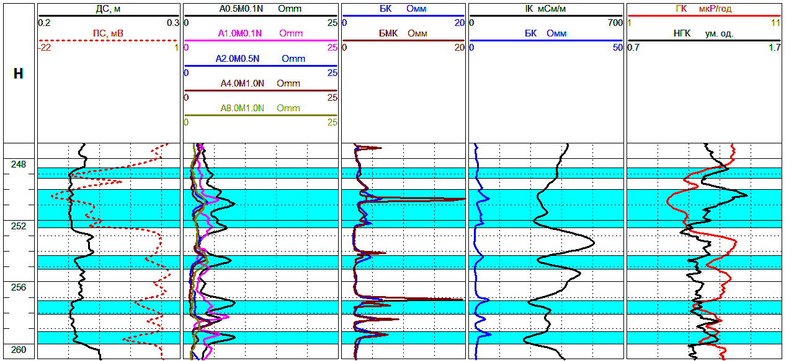

Рисунок 4.2 – Виділення та визначення границь пластів ІV продуктивної пачки у свердловині №6 Білокам’янського нафтового родовища.

Отож й про присутність фільтрації промивної рідини в пласт знаменує наявність глинистої кірки в стінці свердловини, що зокрема ідентифікується за кривою кавернометрії.
Обробка каротажів надала можливість виділити межі верхньої частини пачки №ІV і непроникного пропластка, що роподіляє її на пару проникних інтервала. Один із них має покрівлю глибина якої – 248,5м, та підошву – глибиною 249,3м та відповідає товщині 0,8м. Наступний інтервал характеризується покрівлею глибиною – 250м, та підошвою – на відмітці 252,5м. Фактична товщина його складає 2,5м.
На ряду з тим, що нижчезалягаючі проникні прошарки, що відносяться до IV пачки малі по товщині та мають дещо підвищену глинистість, аномалії за кривими методів ГК, ПС та НГК навпроти даного інтервалу незначні в порівнянні із аномаліями за цими ж кривими в верхній частині, проте їх присутність означає те, що має місце бути проникнення фільтрату промивальної рідини в пропластки.
На кривих малого градієнт-зонда із комплексу методів БКЗ, ПС та ГК в нижній частині виділено трійку проникних пропластків. Перший пропласток фіксується з покрівлею глибина якої 254,3,та підошвою на глибині 255,2 і товщину 0,9м. Другий пропласток товщиною 0,8м характеризується покрівлею яка розташована на глибині 257,2м, а підошва - на відмітці 258м. Третій інтервал, товщина якого має 0,8м розміщений покрівлею на глибині 259,2м, та підошвою на 260м. Підсумовуючи, за умови загальної товщини пачки 12,5м реальна її ефективна товща складає 5,8м.
Пачка V формально розділяється на дві частини, а саме: верхню – V₁ та нижню – V₂. Верхня частина прослідковується перешаруванням потенційно проникних та непроникних пропластків поміж котрих видніється пара дрібних пластів-колекторів літологічно сформовані органогенними детритовими вапняками й розмежовані мергелями і вапняковистими глинами. До таких підсумків наштовхнув детальний аналіз результатів дослідів за комплексом таких методів, як, ГК, БКЗ, НГК, БК, ІК і БМК (рис.4.3). Мало того, по діаграмі кривих БКЗ простежується значна різниця опорів,що зафіксовані зондами із відмінними радіусами досліджень.
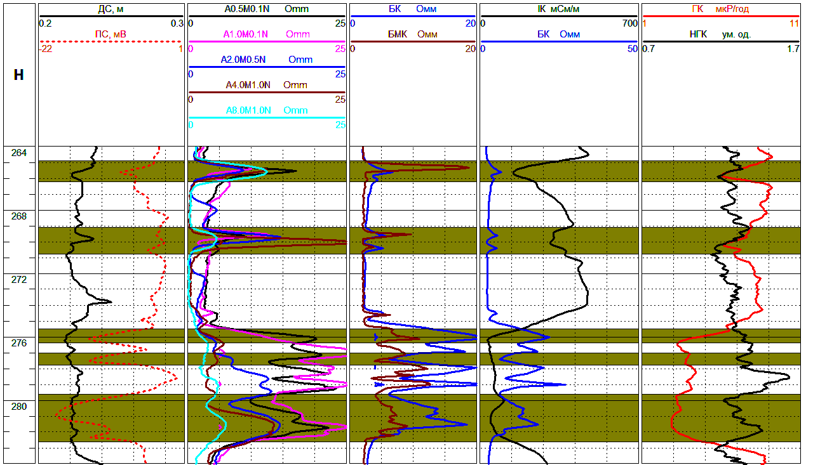

Рисунок 4.3 – Виділення та визначення границь пластів V продуктивної пачки у свердловині №6 Білокам’янського нафтового родовища.

Цей ефект свідчить про присутність в пластах зони проникнення – базового признаку пластів-колекторів. Ще, наявність зони проникнення затверджує аналіз комплексу різних по глибиі методів БМК-БК, в яких також ідентифікується диференціація зафіксованих опорів. В кривих НГК та ГК присутні аномалії,що характерні пластам-колекторам із певним вмістом глин. Присутність глинизованості теж певною мірою зшліфовує аномалії по кривій ПС, що в поданому випадку не може дати можливості застосувати даний метод задля виділення тих чи інших пластів-колекторів. Допоміжним методом, що затверджує наявність в піддослідному інтервалі глибин пластів-колекторів являється кавернометрія свердловин, за кривою якої фіксується присутність навпроти вивчаючих інтервалів глинистої кірки. Верхній пропласток містить покрівлю глибина котрої 265м і підошву на глибині 265,1м. Товща пропластку складає 1,2м. Долішній пропласток фіксується покрівлею на глибині 269м й підошвою глибиною 270,8м. Товща пропластку 1,8м.
Долішня частка V пачки являє собою досить потужне вапняковисте тіло, що також складене із двох рівноцінних частин. У верхній частинці за допомогою комплексу методів ГДС (див. рис.4.3) виокремлюється проникний пласт із дрібним щільним пропластком в середині. Цей пласт знаменується наявною зоною проникнення, котра прослідковується за діаграмою БКЗ розбіжностями даних градієнт-зондів із різними радіусами досліджень. Ймовірне існування зони проникнення затверджується комплексом глибинних методів БМК-БК. За кривою ПС простежується мінусова амплітуда, яка знаменує наявність інфільтрації в пласт. У кривій ГК в цьому інтервалі зафіксована аномальність показів із низькими показами природної гамма-активності (3.9мкР/год), що характерно для пластів вапняка. За кривою НГК відстежується підвищення показів (1,3ум.од), які являються характерними для пластів з пониженим водневим вмістом, до прикладу пластів-колекторів карбонатного виду. Згідно даних кавернометрії зазначається присутність глинистої кірки, що вважається важливим критерієм пласта-колектора. Узагальнена товщина цього пласта складає 2,3м. За вийнятком непроникного пропластка ефективна товщина становить – 1,7м. Покрівля пласта розташована на глибині 275,3м, в той момент,коли підошва на – 277,8м.
Нижня частина, що відрізана від верхньої непропускним пластом мергелю згідно даних комплексу методів вміщує також пласт вапняку, котрий спресовується в нижній частині. По діаграмі БКЗ явно фіксуються чітко окреслені зони проникнення. Подібна ситуація наблюдається в діаграмі комплексу методів БМК-БК. Крива ПС містить потужну від’ємну аномалію, котра досить чутлива до присутності в розрізі фільтраційного потенціалу. На діаграмі з кавернометрією реєструється послідовна та витримана глиниста кірка товщиною 1,49см. За кривими радіоактивного каротажу зареєстровані невисокі покази природної гамма-активності (3,3мкР/год) і більші інтенсивності гамма-поля радіактивного захвату теплових нейтронів (1,2ум.од.). Покрівля зазначеного шару розташована на відмітці 279,5м, а підошва на – 282,5м. Потужність пласта складає 3м. Взагальному, товщина всієї пачки становить 17,6м, проте ефективна її товщина – 7,6м.
VI пачка в розрізі свердловини №6 презентована єдиним пластом-колектором. Наявність цього факту підтверджується дослідами, що проведені комплексом методів ГДС (рис.4.4). Пласт, що піддається проникненню літологічно відповідає вапняку, котрий перекривається і знизу, і зверху заглинизованими , або ж глинистими породами.
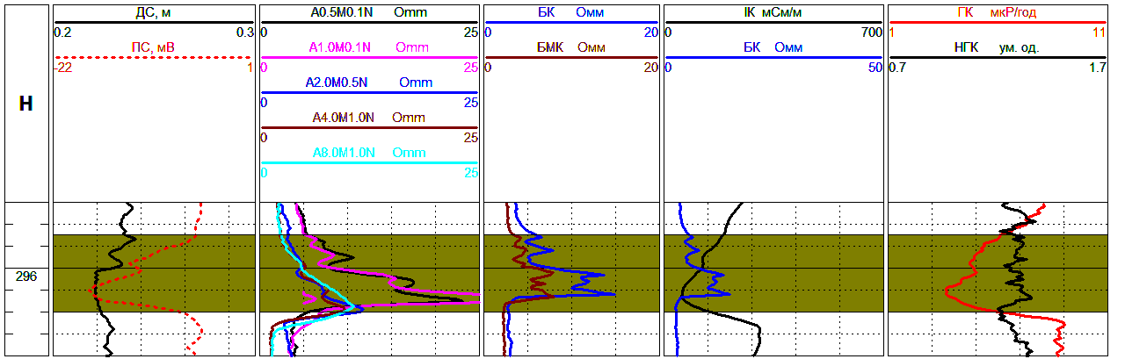

Рисунок 4.4 – Виділення та визначення границь пластів VI продуктивної пачки у свердловині №6 Білокам’янського нафтового родовища.

В показах БКЗ різниця даних градієнт-зондів різних довжин інформує про присутність зони проникнення. Існування зони проникнення зокрема фіксується за діаграмою комплексу методів БК-БМК. В кривій ПС ж тоді спостерігається від’ємна тенденціальна аномалія, яка характерна у проникних пластів. На ряду з цим, також вагомим критерієм наявності пласта-колектора в вивчаючому інтервалі являється глиниста кірка на стінці свердловини, що визначається за кривою кавернометрії. По кривій ГК водночас фіксуються пониження показів (3,7мкР/год) порівнюючи із глинистими породами ,що вміщує пласт, адже саме це характерно в пластах-колекторах.
Сумарна товщина даного пласта по даним БКЗ складає 3,5м, в той момент,коли покрівля знаходиться на позначці 294,5м, підошва ж на – 298м.

4.1.2. Виділення продуктивних пластів-колекторів і вирахування коефіцієнтів нафтонасичення.

Сепарація пластів-колекторів на продуктивні та водонасичені (водоносні) здійснювали згідно результатів цілого комплексу електричних методів із застосуванням схеми «Електрометрія» автоматизованої системи «Геопошук». Інтерпретуючи діаграму БКЗ навпроти пачки №ІІІ (див. рис. 4.1) можна стверджувати, що виявлено проникнення фільтрату промивної рідини в пласти-колектори і даний фактор має понижаючий критерій, а саме це характерно продуктивним інтервалам (рис.4.5).
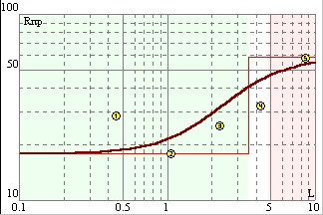

Рисунок 4.5 – Понижаюче проникнення фільтрату промивної рідини в пласт (тришарове середовище)

Інтерпретація даних за БКЗ відібраних навпроти родуктивної пачки ІV (див. рис. 4.2) не в повній мірі надає змогу ідентифікувати зону проникнення, адже питомий електричний опір пластових вод та промивної рідини суттєво не відрізняються. А внаслідок й мало відмінні дані різноглибинних градієнт-зондів. Проте й, присутність пластів-колекторів в поданому інтервалі фактологічно підтверджена в п.4.1.1 цього розділу. Отож ці покази комплекту зондів БКЗ варто інтерпретувати як такі, що на ділі виявились із наявністю водоносних пластів-колекторів в конкретно приведеній пачці.

Зареєстровані навпроти V продуктивної пачки дані, за методом БКЗ (див. рис. 4.3) показують фактаж понижаючого проникнення фільтрату промивної рідини в пласти-колектори, а відтак надає можливість відсортувати досліджувані пласти в конкретну категорію - продуктивних.

Продуктивну пачку під номером VI (див. рис. 4.4) згідно тих самих критерій, що й використовувались в ІІІ і V пачках, підтверджуємо як такі, що являються продуктивними пластами.

Задля того, щоб дізнатись коефіцієнти насичення і надати кількісну оцінку щодо фільтраційно-ємнісних властивостей поданих інтервалів (котра буде приведена в наступному підрозділі) із застосуванням АС «Геопошук» здійснено обробку результатів вимірів свердловини №6 за комплексом методів ГДС і визначено геофізичні характеристики прошарків, котрі піддались обробці (табл.4.1), та котрі водночас є підгрунтом та певними вхідною інформацією задля майбутньої геологічної інтерпретації.

Отже, опір пластової води складає ρ_{в} = 0,37 Омм та обраховувався виходячи із наявної мінералізації - 17,1 г/л. Кореляція одержаних величин К_{н} із результатами визначень позволяють надати висновок на рахунок того, що нижня границя коефіцієнту нафтонасичення, за якої з пластів одержаний промисловий приплив нафти, сягає більше 50%. Підсумкові розрахунки внесені в кінцеву таблицю 4.2.

Таблиця 4.1 – Геолого-геофізичні характеристики продуктивних Білокам’янського нафтового родовища у свердловині №6.
Відділ | Пачка | Інтервал, м | Товщина пласта, м | Питомий електор. опір, Омм |  | Радіоактивні характеристики |  | Літологічна характеристика | Характер насичення
 |  |  |  | БК | ІК | ГК, мкР/год | НГК, ум.од. | Літологічна характеристика | Характер насичення
МІОЦЕН | ІІІ | 233,8-235,2 | 1,4 | 10,1 | 10,0 | 5,4 | 1,15 | Вапняк | нафтонасичений
МІОЦЕН | ІІІ | 236,4-238,0 | 1,6 | 22,0 | 23 | 3,8 | 1,2 | Вапняк | нафтонасичений
МІОЦЕН | ІІІ | 239,8-241,2 | 1,4 | 61,0 | 30 | 3,0 | 1,4 | Вапняк | нафтонасичений
МІОЦЕН | IV | 248,5-249,3 | 0,8 | 4,8 | 2,8 | 4,7 | 1,35 | Вапняк | водонасичений
МІОЦЕН | IV | 250,0-252,5 | 2,5 | 4,8 | 2,8 | 3,7 | 1,35 | Вапняк | водонасичений
МІОЦЕН | IV | 254,3-255,2 | 0,9 | 5,7 | 2,7 | 6,1 | 1,15 | Вапняк | водонасичений
МІОЦЕН | IV | 257,2-258,0 | 0,8 | 8,5 | 3,5 | 5,3 | 1,15 | Вапняк | водонасичений
МІОЦЕН | IV | 259,2-260,0 | 0,8 | 8,5 | 3,5 | 5,7 | 1,25 | Вапняк | водонасичений
МІОЦЕН | V | 265,0-266,2 | 1,2 | 8,6 | 6,0 | 6,2 | 1,2 | Вапняк | нафтонасичений
МІОЦЕН | V | 269,0-270,8 | 1,8 | 7,0 | 5,3 | 6,3 | 1,2 | Вапняк | нафтонасичений
МІОЦЕН | V | 275,5-277,8 | 2,3 | 8,2 | 21 | 3,5 | 1,35 | Вапняк | нафтонасичений
МІОЦЕН | V | 279,6-282,6 | 3,0 | 21,3 | 16,7 | 3,2 | 1,3 | Вапняк | нафтонасичений
МІОЦЕН | VI | 294,5-298,0 | 3,5 | 6,9 | 7,0 | 4,3 | 1,25 | Вапняк | нафтонасичений

4.2 Визначення фільтраційно-ємнісних властивостей продуктивних пластів-колекторів.

4.2.1. Визначення коефіцієнтів пористості. Отримання даних стосовно пористості нафтоносних пластів-колекторів виконували згідно даних радіоактивного каротажу (ГК та НГК). Інформацію стосовно пористості за радіоактивним каротажем здійснювали, в більшій мірі, за допомогою вимірів в масштабі 1:200 із впровадженням корегування товщини пласта.
Отримання пористості із застосуванням НГК визначається таким чином. Для початку визначають загальну вологість породи ω із врахуванням свердловинного впливу та літології оточуючих порід – згідно відповідних палеток [1]. Також важливим фактором є поправка за вплив вологості глин – Δω_{гл} яка отримується за формулою:
Δω_{гл} = С_{гл}ω_{гл}. (4.1)
ω_{гл} отрималась по данимм НГК в найбільш якісних типажах глин у розрізі та становить 40%. За НГК пористість визначалась згідно формули:
К_{п}^{НГК} =ω – Δω_{гл} = ω-0,4С_{гл} (4.2)
С_{гл} вираховувалось із відповідної номограми, що побудована кафедрою промислової геофізики МІНХ та ГП. Задля цього, для початку визначалась питома радіоактивність породи q_{п} по формулі:
(4.3)
в якій, І_{γ} – внормовані покази по ГК у внормованих умовних одиницях, скореговані на товщину пласта й вплив глинистої кірки;
F_{p} та F_{п} – геометричні поправки для свердловини та породи;
σ_{р} й σ_{п} – густина промивної рідини та породи;
q_{р} – питома радіоактивність промивної рідини (що аналізується у лабораторних умовах).
У пропластках чи пластах із товщиною меншою чим 0,8м дані загальної вологості ω фактично виявились узяті, виходячи з усереднених показів ω згідно всіх свердловин Білокам’янського родовища, орієнтовано - 30%.
4.2.2. Визначення коефіцієнтів проникності. Згідно досліджень кафедри ГДС ІФНТУНГ у Білокам’янському нафтовому родовищі, чітко виділилась пара груп порід. В першу групу пропонується внести породи: пісковики глинисто-вапнякові; пісковики дрібнозернисто-карбонатизовані; органогенні вапняки, щільні, тверді, міцні. Оолітові вапняки, міцні та кавернозні існують і в першій, і в другій групах (розміщені у перехідній зоні), яке трактується різним за діаметром фракції оолітової породи. Зниження діаметру ооліту в подальшому приводить до укріплення та спресованості породи та дані зразки потрапляють в першу зону. У другу групу відносять породи: органогенні вапняки із домішками грубозернистого піску; рихлі органогенні вапняки, вапняки органогенно-детритові, кавернозні та кавернозні закремнілі.
Застосовуючи виміри та дослідження задля визначення коефіцієнта абсолютної проникності, було виконано ідентифікацію пластів-колекторів свердловини №6 згідно критерій літолого-структурних специфік і визначення коефіцієнтів проникності. Оптимально для цього була обрана певна методика, яка розроблена кафедрою геофізичних досліджень свердловин ІФНТУНГ. Також, застосований комплексний внормований геофізичний параметр, що залежить від питомої поверхні порового простору [1]. В межах геологічного об’єкту, що ми прийняли аналізувати згідно методик визначення коефіцієнту проникності, виявлено закономірний зв’язок комплексного геофізичного параметра із питомою площею порового простору. У межах границь певної величини структурного коефіцієнта зв’язок піддається потужними коефіцієнтним кореляціям. В границях структурної одиниці із одинаковим структурним коефіцієнтом, котрий можна б було вирахувати для колектора методом капілярометрії - залежність різко прямує в функціональну (рис. 4.1).

Рисунок 4.1 - Взаємозв’язок питомої поверхні порового простору з комплексним геофізичним параметром. Шифр ліній регресії - структурний коефіцієнт

На рисунку зображено залежність результатів вимірювань питомої поверхні колектора по формулі та видобутого комплексного геофізичного параметру.
Запропонований зв’язок комплексного геофізичного параметра із питомою поверхнею порового простору надає можливість застосовувати його задля прорахунку коефіцієнта проникності.
Породи в Білокам’янському нафтовому родовищі із схожими чи такими ж коефіцієнтами пористості зразків на практиці становлять різну проникність. Тобто, проникность порід вираховується за об’ємом пор та структурою порового простору.
Виконані петрофізичні розрахунки за керновим матеріалом Білокам’янського нафтового родовища, котрий відбирався під час розвідувального буріння, означають те, що максимальний винос керну проводився у діапазонах щільних та заглинизованих порід. Пропластки порід з великою проникністю відносять до кавернозних рихлих порід та керновий виніс в даних інтервалах суттєво зменшений. Загальна сума порід колекторів згідно визначеного коефіцієнта проникності у конкретно вказаній ситуації розташоване в області щільних колекторів.
В разі , коли керн відбирається нерівномірно при дослідженнях покладів медіанними показами петрофізичних параметрів, тоді створюються умовні характеристики під час оцінки геологічного простору. У більшій мірі, це стосується визначення коефіцієнта проникності. Отже, застосування виключно результативних даних лабораторних дослідів не надає кінцевої можливості цілком формалізувати фільтраційну модель.
Таблиця 4.2 приводить фактичні результати гідродинамічних розрахунків, що здійснювались у 1980 – 1981 роках в наступних свердловинах: № 5, №6 та №7. Результати проаналізованих кривих поновлення тиску допомогли вирахувати кінцевий коефіцієнт фазової проникності. Розрахований коефіцієнт проникності являється інтегральною складовою фільтраційних можливостей у зоні перфорації та, зокрема, й тому, вивчення неоднорідних відкладів за допомогою фільтраційних властивостей суттєво унеможливлюються. Однак, гідродинамічні обрахунки являються досить об’єктивною характеристикою фільтраційних можливостей продуктивного пласта, що комбінує і кондиційні параметри, і петрофізичні параметри об’єктів досліджень.

Таблиця 4.2 - Результати гідродинамічних досліджень свердловин
№ свердловини | Інтервал, м | Ефективна товщина  h_{еф}, м | Фактичний дебіт до зупинки свердловини Q_{ф}, м³/добу | Пластовий тиск p_{пл}, МПа | µ_{пл}, мПа⋅с | k_{пр},⋅10⁻³ мкм² | Буферний тиск ΔP_{б}, МПа
5 | 281,0-286,0 | 3,0 | 5,09 | 2,80 | 34,10 | 807 | 0,23
6 | 231,0-237,0 | 2,6 | 0,69 | 2,29 | 43,00 | 792 | 0,27
7 | 226,0-233,5 | 5,0 | 4,32 | 2,72 | 24,10 | 67 | 0,09

Прорахунок коефіцієнта проникності згідно геофізичної інформації виконували виходячи із наступної залежності:

(4.4)

в якій ρ_{пн} – питомий опір пласта;
С_{j} – коефіцієнти залежності, котрі обмежені геометрією порового простору;
D_{р} – комплексний параметр нейтронно-радіоактивних властивостей;
ξ – масштабний коефіцієнт.
Задля виокремлення коефіцієнтів С_{j} було використано результати гідродинамічних дослідів.
Величини коефіцієнтів із рівняння (4.4) надають можливість оприділити коефіцієнт проникності та побудувати диференційну інтегральну модель по коефіцієнту проникності (k_{пр,i},h_{і}), у котрій оптимально були б зв’язані параметри гідродинамічних та параметри геофізичних дослідів.
Згідно нашої думки, у досить важких гелого-петрофізичних умовах карбонатного розрізу Білокам’янського родовища, поданий шлях побудови фільтраційної моделі є найбільш доцільним та прийнятним.

Таблиця 4.3 – Зведена таблиця характеристик пластів-колекторів свердловини №6 Білокам’янського нафтового родовища.

Відділ | Пачка | Інтервал, м | Товщина пласта, м | К_{п} | К_{гл} | К_{пр,} х10⁻³ мкм² | К_{нг} | Літологічна характеристика | Характер насичення
МІОЦЕН | ІІІ | 233,8-235,2 | 1,4 | 20 | 37 | 68,3 | 56 | Вапняк | нафтонасичений
МІОЦЕН | ІІІ | 236,4-238,0 | 1,6 | 23,3 | 22 | 145,3 | 75 | Вапняк | нафтонасичений
МІОЦЕН | ІІІ | 239,8-241,2 | 1,4 | 20,8 | 12 | 49,6 | 70 | Вапняк | нафтонасичений
МІОЦЕН | IV | 248,5-249,3 | 0,8 | 19,4 | 18 | 61,1 | - | Вапняк | водонасичений
МІОЦЕН | IV | 250,0-252,5 | 2,5 | 19,4 | 33 | 61,1 | - | Вапняк | водонасичений
МІОЦЕН | IV | 254,3-255,2 | 0,9 | 18,5 | 37 | 32,3 | - | Вапняк | водонасичений
МІОЦЕН | IV | 257,2-258,0 | 0,8 | 21,5 | 37 | 173,8 | - | Вапняк | водонасичений
МІОЦЕН | IV | 259,2-260,0 | 0,8 | 21,5 | 37 | 173,8 | - | Вапняк | водонасичений
МІОЦЕН | V | 265,0-266,2 | 1,2 | 22,4 | 16 | 166,4 | 60 | Вапняк | нафтонасичений
МІОЦЕН | V | 269,0-270,8 | 1,8 | 22,4 | 16 | 208,2 | 60 | Вапняк | нафтонасичений
МІОЦЕН | V | 275,5-277,8 | 2,3 | 22,4 | 16 | 138,0 | 60 | Вапняк | нафтонасичений
МІОЦЕН | V | 279,6-282,6 | 3,0 | 18,1 | 16 | 278,0 | 60 | Вапняк | нафтонасичений
МІОЦЕН | VI | 294,5-298,0 | 3,5 | 19,5 | 30 | 31,6 | 55 | Вапняк | нафтонасичений

Висновки
Білокам’янське нафтове родовище у адміністративно-територіальному відношенні розміщене в Ленінському районі АР Крим у північно-західній частині керченського півострова, на відстані 30 км від м.Керч.
Розкритий геологічний розріз на свердловині №6 під час буріння, розкрив відклади таких ярусів як: караганський, конкський горизонти, тортонський ярус, який включає і чокракський, та відклади верхньої частини майкопської серії.
У Білокам’янському родовищі , припливи нафт були зафіксовані у ряді свердловин, приурочених до ІІ, ІІІ, ІV,V та VІ пачок, стратиграфічно відклади відповідають чокраку та карагану.
Здійснений об’єм геолого-геофізичних досліджень розрізів свердловин Білокам’янського нафтового родовища позволив здійснити їх чітке літолого-стратиграфічне розчленування, виконати розчленування пластів , виділити продуктивні пласти-колектори та визначити їх ефективну товщину, фільтраційно-ємнісні властивості нафтонасичених пластів-колекторів.
Задля оцінки насиченості та пористості введено петрофізичні залежності, які здійснені на основі обробки результатів аналізу кернового матеріалу на родовищі, що відібрані в різних інтервалах глибин та у різних пачках на Білокам’янському родовищі.
Товщини продуктивних пластів , які є ефективними встановлені із використанням комплексних інтерпретацій геолого-геофізичних даних за допомогою інтегрування програмного продукту «Геопошук» з врахуванням критичних показів геофізичних параметрів, а також нижніх меж пористості , яка узята до уваги згідно результатів комплексного дослідження отриманих фактичних даних об’єктивної інтерпретації матеріалів ГДС по свердловині №6 Білокам’янського нафтового родовища.
Виділення пластів-колекторів та визначення їх ефективних товщин було здійснено за допомого методів БКЗ ,ПС , ГК додатково бкв проведний також аналіз комплексів різноманітних глибинних методів БК та МБК, в додатку із ІК та БК також. Зіставляючи криві приведених вище методів, була виокремлена різниця в показах, саме це й ймовірно означає присутність зони проникнення, підтверджуючи ймовірне існування пластів-колекторів в інтервалах 230-245м.
Пористість визначалась за даними методів природньою радіоактивності, а саме ГК та НГК. В свердловині було визначено загальну вологість порід, враховуючи свердловинних вплив та літологію отоючих порід, також вагомим фактором була поправка за вплив вологості глин , котра була визначена за спеціалізованою формулою.
Коефіцієнт проникності був прорахований за допомогою. побудованої кафедрою ГДС ІФНТУНГ у Білокам’янському нафтовому родовищі залежністю та складених і обрахованих гідродинамічних досліджень на конкретно вказаних інтервалах досліджень.

Перелік посилань на джерела

- Федак І.О. Використання ядерно-фізичних методів досліджень свердловин для оцінки мікротріщинуватості колекторів карбонатного типу / І.О. Федак, В.А. Старостін // Науковий вісник ІФНТУНГ − 2007. − №2(16). – С.16 − 23.
- Атлас родовищ нафти і газу України в 6-ти томах. Том VI Південний нафтогазоносний регіон України. УНГА, Львів, 1998.
- Дахнов В.Н «Интерпретация результатов геофизических исследований в скважинах», Москва, «Недра»
- Добрынин В.М, «Интерпретация результатов геофизических исследований нефтяных и газовых скважин», Москва, «Недра»
- Латышова М.Г, Мартынов В.Г, Соколова Т.Ф. «Практическое пособие по интерпретации данных ГИС» Москва, «Недра»
- Добрынин В.М, Вендельштейн Б.Ю, Резванов Р.А, Африкян А.Н, «Геофизические исследования скважин» Москва, «Нефть и газ»
- Итенберг С.С, Дахкильгов Т.Д, «Геофизические исследования в скважинах» Москва, «Недра»
- Померанц Л.И, Бондаренко М.Т, Гулин Ю.А, Козяр В.Ф, «Геофизические методы исследования нефтяных и газовых скважин» Москва, «Недра»

Бібліографічна довідка

Тема бакалаврської роботи: “Виділення та оцінка продуктивних пластів-колекторів міоценових відкладів Білокам’янського нафтового родовища за результатами геофізичних досліджень свердловин»

Пояснювальна записка до бакалаврської роботи містить 8 сторінок.
Графічний матеріал:
1. Структурна карта покрівлі чокракського горизонту Білокам’янського нафтового родовища
2. Геологічний розріз Білокам’янського нафтового родовища …
3. Комплекс методів ГДС на свердловині №6 Білокам’янського нафтового родовища
4. Взаємозв’язок питомої поверхні порового простору з комплексним геофізичним параметром.
5. Виділення та визначення границь пластів ІІІ, IV . V. VI продуктивної пачки у свердловині №6 Білокам’янського нафтового родовища..

_______дата______________ ____________підпис_____

